Unidade Jundiaí

Ciência da Computação



ATPS – Sistemas Operacionais

Disciplina: Sistemas Operacionais
Professor: Marcos Grillo

Bruno de Oliveira Teles // RA: 8062779752
Cecília Junqueira Sartini // RA: 8483182138
Douglas Cristiano // RA: 8483182181
Fabiano de Almeida // RA: 7278601753
Raone Thiago Cavalcante // RA: 129926389

Jundiaí
2014
Sumário
Relatório 1: Tipos de Sistemas Operacionais 2
1.1 Sistemas Operacionais para Servidores 2
1.2 Sistemas Operacionais para estações de trabalho 3
1.3 Sistemas operacionais para smartphones e tablets 5
Instalação do Sistema Operacional 7
Distribuição Linux para os Servidores 7
Versão Windows 7 para estações de trabalho 12
Passo 2 – Escolher língua do sistema. 12
12
Passo 3 – Clicar em “Instalar agora”. 13
13
Passo 4 – Leia os termos de licença do sistema, marque a opção “Aceito os termos da licença” e depois em “Avançar”. 13
13
Relatório 2: Gerenciamento de processos e threads 20
2.1 Política de Gerenciamento de Memória 20
2.2 Gerenciamento de Processos 23
2.3 Softwares Instalados 29
2.4 Sistemas de gerenciamento de processos 33
Relatório 3 – Gerenciamento de Memória 48
1.1 Técnica de Gerenciamento de Memória 48
1.2 Técnica de Gerenciamento de Memória Virtual 50
1.3 Gerenciamento de Memória 52
1.4 Sistemas de Gerenciamento de Memória 54
Referências 60

Relatório 1: Tipos de Sistemas Operacionais

1.1 Sistemas Operacionais para Servidores

Neste tópico será abordado o sistema operacional que será usando no servidor de aplicação e no de proxy, o objetivo é fornecer um sistema com maior estabilidade e confiabilidade, exigindo menos de hardware, oque garante um menor “gargalo” durante o acesso a ele.
O Sistema que será utilizado no servidor será o linux, por utilizar um núcleo monolítico, (todos os gerenciados de dispositivos são executados no nível do núcleo) se obtêm um maior desempenho, já que todos os componentes do núcleo tem acesso a qualquer periférico.
A arquitetura do linux pode ser dividada em duas partes, o espaço onde são executados todos os aplicativos dos usuários e o kernel, onde ficam localizados os gerenciadores de dispositivos.
O kernel do linux pode ser subdivido em vários subsistemas:
Interface de Chamada de Sistema: Ele é responsável por criar uma camada entre o kernel e as aplicações do usuário, no linux uma aplicação de usuário não consegue se comunicar de forma direta com o kernel, portanto a ICS fica responsável por criar esse canal de comunicação entre as diferentes camadas.
Gerenciamento de processo: Responsável pelo tratamento dos processos do linux, eles são chamados de encadeamento (virtualização do processador) apesar deles serem responsáveis pelo tratamento de cada processo, o linux não faz distinção entre o encadeamento e o processo.
Gerenciamento de memória: Responsável por fazer o mapeamento da memória através de paginação, com base nessas páginas o gerenciador slab consegue determinar quais páginas estão cheia, vazias ou incompletas. Quando a memória está cheio o linux utiliza a área de SWAP para fazer a transferência de páginas para o disco rígido.
Drivers de Dispositivos: Onde ficam armazenados os códigos-fonte que permitem a comunicação entre o kernel com os periféricos.
Dentre os principais SO, o linux é o mais seguro de todos, já que não permite a execução de nenhum executável que faça alguma alteração em seus arquivos, desde que o usuário root permita a execução, por ser um SO não muito utilizado atualmente ele é menos visado por hacker, crackes e afins, sendo menos propenso infestação de vírus, outro fator importante é que não existem muitas pessoas que tenham conhecimento avançado em linux, portanto a probabilidade de ataques ao servidor é menor.
A própria arquitetura do linux permite um servidor com maior poder computacional, já que o sistema não exige tantos recursos, e como possui interface gráfica seu manuseio também não é muito complexo.
Outra questão que deve ser levado em consideração é que linux é um SO gratuito, ou seja, os custos com a compra do SO e licenciamento não existe.
A distribuição que será utilizada para o servidor será o Ubuntu, por ser a distribuição mais comumente usada, sua utilização é simplificada e bastante intuitiva, facilitando seu uso.

1.2 Sistemas Operacionais para estações de trabalho

Este relatório esclarecerá melhor o sistema operacional, que será usado nos equipamentos para estação e trabalho. Objetivando melhor interação do usuário com a interface do sistema.
O sistema operacional “Windows Seven”, que será utilizado em seus equipamentos de treinamento é produzido pela Microsoft para uso de computadores pessoais, incluindo domésticos e empresariais. Desenvolvido para ser mais eficiente, limpo e mais prático de se usar, sendo compatíveis com aplicações e hardwares. Portanto, não há problemas de incompatibilidades como outras versões de sistemas operacionais. Tendo assim como requisitos mínimos para instalação, segue na tabela abaixo;

Requisitos mínimos
Componente | x86 (32 bits) | x64 (64 bits)
Processador | 1GHz
Memória (RAM) | 1GBde RAM | 2GBde RAM
Placa gráfica | Suporte para o dispositivo de gráficos DirectX 9 com 128 MB de memória gráfica (para Aero Glass)
Espaço Livre em HD | 16 GB de espaço em disco disponível | 20 GB de espaço em disco disponível
Unidade óptica | Unidade de DVD (apenas para instalar a partir de uma mídia de DVD/CD) ou entrada USB

Limite de Memória RAM Starter/Home Basic/ Home Premium/Professional/Enterprise/Ultimate
Arquitetura | x86 (32 bits) | x64 (64 bits)
Windows 7 Starter Edition | 2 GB | -
Windows 7 Home Basic | 4 GB | 8 GB
Windows 7 Home Premium | 4 GB | 16 GB
Windows 7 Professional | 4 GB | 192 GB
Windows 7 Enterprise | 4 GB | 192 GB
Windows 7 Ultimate | 4 GB | 192 GB

Visualmente o Windows 7 possui uma interface muito mais rica e intuitiva, tornando a experiência individual um verdadeiro prazer. Facilitando localizar seus aplicativos e arquivos. Hoje encontramos ícones tridimensionais, agrupamento de aplicativos na barra de tarefas, design moderno e visualizações dinâmicas que permitem localizar de forma fácil, rápida e atraente os programas ou documentos abertos.
É Sistema Operacional multitarefa e para múltiplos usuários. Este sistema operacional da Microsoft trouxe, muitos recursos que tornam a utilização do computador mais amigável.
Algumas características não mudam, inclusive porque os elementos que constroem a interface são os mesmos.

1.3 Sistemas operacionais para smartphones e tablets

O Android é um sistema operacional baseado em Linux, que é Multi-thread. Ou seja, ele é capaz de executar vários aplicativos e processos ao mesmo tempo. Tanto em tablets como em smartphones, é hoje considerado o mais popular do Brasil. Ou seja, encontramos inúmeros aparelhos de várias marcas com o sistema operacional, desta forma nos dando com mais facilidade o acesso a aparelhos mais baratos com todos os benefícios que o sistema operacional oferece.
Mesmo com essa vantagem, não é possível generalizar a velocidade e funcionalidade do sistema, já que isso varia de acordo com a particularidade de cada aparelho. Por outro lado permite maior personalização, como da área de trabalho, moldando-se melhor ao usuário. E com essa maior personalização, proporciona aos aparelhos até mais baratos, rodarem o sistema operacional de forma leve.
O Android é o único que possuí a plataforma de desenvolvimento com código aberto, o que pode ser bom (para desenvolvedores que possuem livre acesso as funcionalidades dos aparelhos). E recebe suas atualizações direto de cada empresa do parelho.
Suas notificações são mais limpas, e não atrapalham enquanto se usa o dispositivo móvel, aparecendo em menus rápidos, e dando capacidade de escolha de prioridade.
Tem gerenciamento de processos, ou seja, se a memória primária estiver fritando, é só finalizar alguns processos. Bem antiga no sistema operacional que é, fora aprimorada na última versão, agora pode-se saber em gráficos quanto cada aplicativo está consumindo da memória, quanto de RAM estão usando e por quanto tempo estão abertos, por exemplo.
Por fim, o Sistema Operacional vem pré-instalado necessitando apenas de usuário e senha para aproveitar todos os recursos.
Requisitos Básicos SO Móvel
Sistema Operacional | AndroidTM 4.1
Processador | 1.2 GHz
Memória | 1GB
Armazenamento | 12GB
Compativel com | 3G, Wifi e Bluetooth

Ativar o root (superusuário) é simples, no entanto esse processo pode ocasionar problemas com a garantia, devido a o usuário ter acesso a configurações que podem danificar o aparelho.
Um dos principais objetivos se ativar o superusuário é usar aplicativos que requerem acesso mais avançado que o normal disponibilizado pela fábrica, como, por exemplo, aplicativos que fazem overclock/underclock, sistema antifurto, distribuidores de conexão móvel (hotspot) via wi-fi. O processo é reversível e se chama unroot.
O Android já é o sistema operacional para aparelhos móveis mais customizável, porém, ao se fazer root, o leque de possibilidades se abre ainda mais.

Instalação do Sistema Operacional

Distribuição Linux para os Servidores

- Após ter dado boot pelo cd e ter carregado a tela inicial do instalador, será dado a opção de idioma e se vamos experimentar ou instalar o Ubuntu, vamos deixa na opção “Português do Brasil” e clicar em “Instalar o Ubuntu”.

- Nesta tela escolheremos se as atualizações serão ou não baixadas durante a instalação e se queremos um outro programa para ser instalado, marque a opção que desejar e depois clique em “Continuar”.

- Agora escolheremos se vamos atualizar o Ubuntu, caso já tenha alguma versão dele previamente instalado, se a versão atual vai rodar junto com o outro SO, se o sisema já instalado será apagado para a instalação do Ubuntu 13.10, e temos outras opções mais avançadas de segurança e de criarmos as partições manualmente, marque a segunda opção e clique em “Instalar agora”.

- Selecione o fuso horário da sua região e clique em “Continuar”.

- Escolha o layout do teclado de sua preferência, caso queira teste no campo de digitação, após a escolha ter sido feita clique em “Continuar”

- Nesta tela será digitado o nome do utilizador, nome do computador, nome de usuário mais a senha de acesso, após todas as informações serem preenchicadas clique em “Continuar”

- Agora criaremos um conta no Ubunto One, serviço para compartilhamento e armazenamento em nuuvem do Ubuntu, não é obrigatório o preenchimento dos campos, caso queira se cadastrar digite um e-mail válido, uma senha e depois em “Continuar”, se não deseja fazer o cadastro clique em “Log in Later” e se já possui uma conta mar a segunda opção e digite a sua senha do Ubuntu One e clique em “Continuar”.

- Só aguardar até que o instalador finalize a instalação do Ubuntu.

- Neste último passo a instalação já foi concluída, só clicar em “Reiniciar agora”.

Versão Windows 7 para estações de trabalho

Passo 1 – Fazer boot pelo DVD do Windows 7.
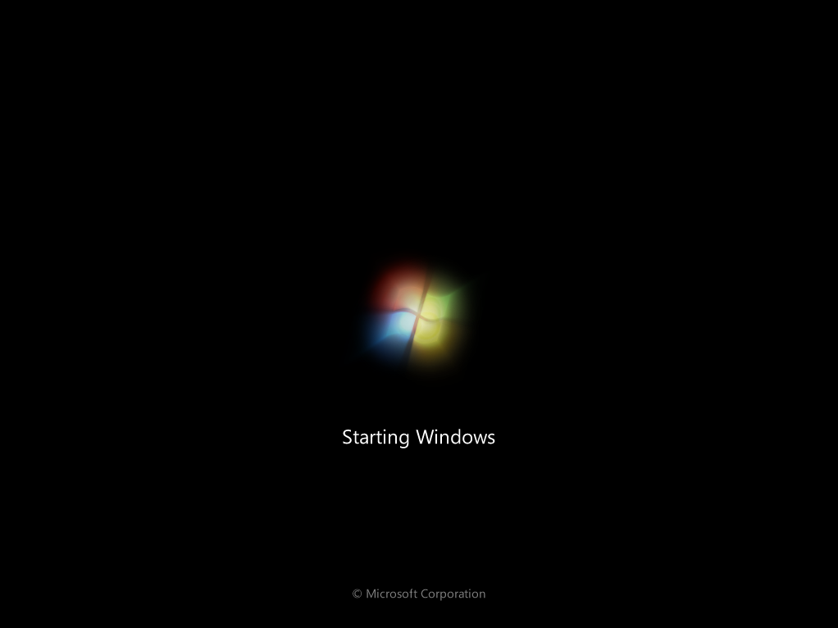

Passo 2 – Escolher língua do sistema.

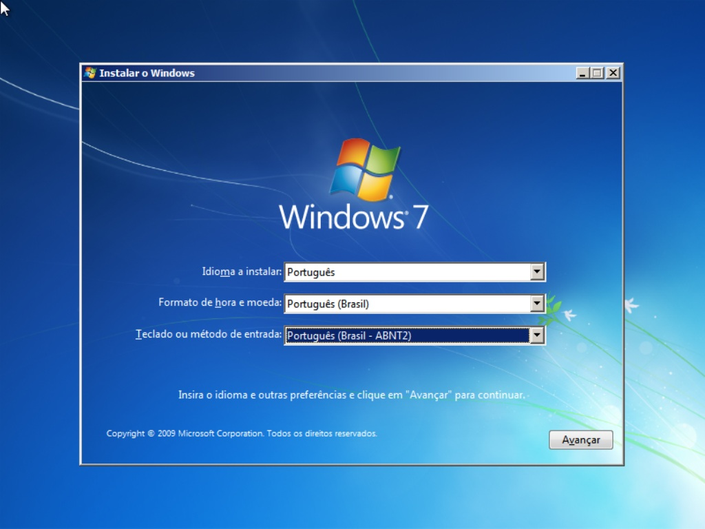

Passo 3 – Clicar em “Instalar agora”.

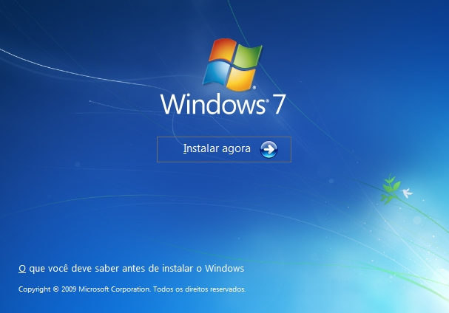

Passo 4 – Leia os termos de licença do sistema, marque a opção “Aceito os termos da licença” e depois em “Avançar”.

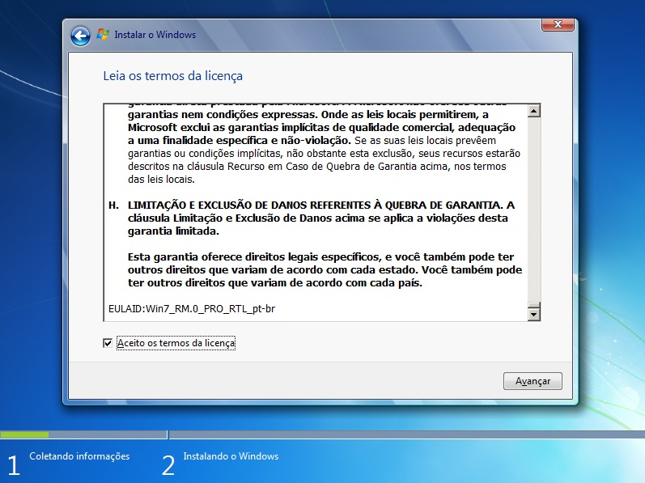
Passo 5 – Escolha a opção “Personalizada ( avançada”, para que se possa definir a partição do disco rígido: de Instalação.
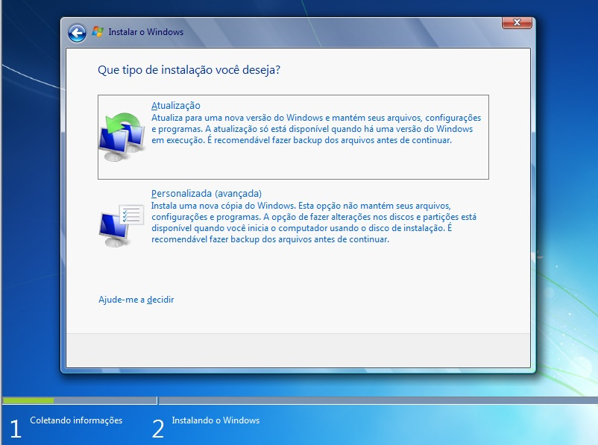
Passo 6 – Selecione a unidade de disco que deseja instalar o sistema, e depois clique em novo.
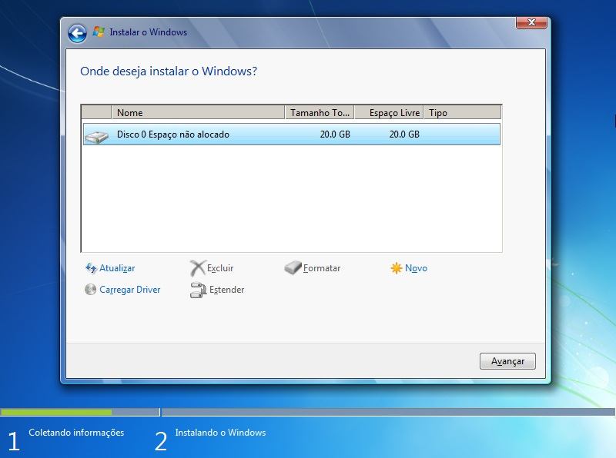
Passo 7 – Após criar a partição, o sistema irá separa um espaço para uso do próprio sistema. Agora clique em “Ok” e depois em Avançar.
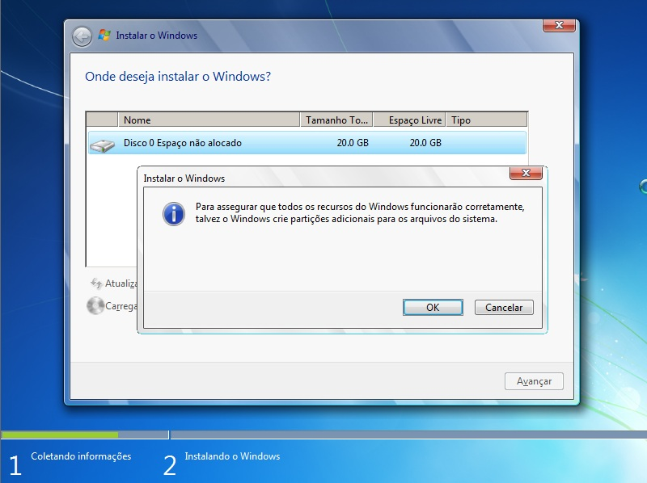
Passo 8 – Processo de Instalação em Andamento: Logo após clicar em “Next” vem a tela de maior duração onde os arquivos são copiados, descomprimidos e instalados – nessa altura o computador reinicia algumas vezes.
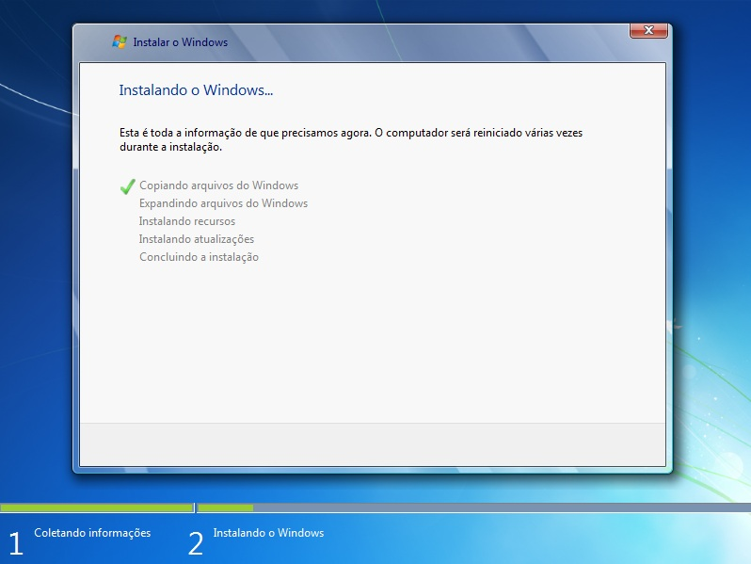
Passo 9 - Ao terminar a instalação do sistema, o usuário ira inserir seu nome. Em seguida clicar em “Avançar”.

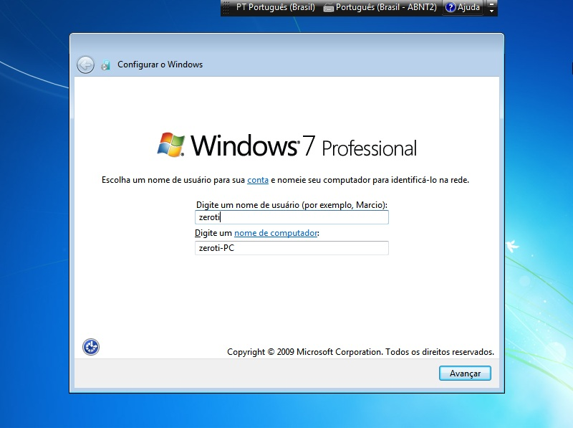

Passo 10 – Se preferir poderá inserir sua senha de usuário. Caso não deseje por senha, clique em “Avançar”.
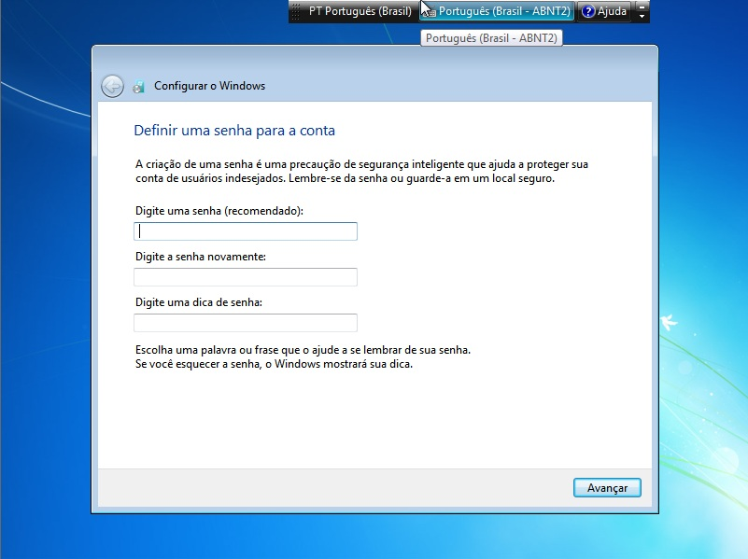
Passo 11 – Nesta etapa deve ser inserida a chave original do sistema Operacional.
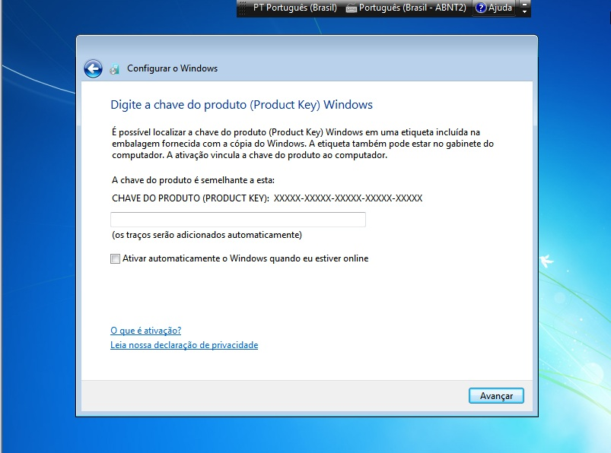
Passo 12 - Selecionar “Usar as configurações recomendadas” para que o sistema possa atualizações automáticas do sistema.
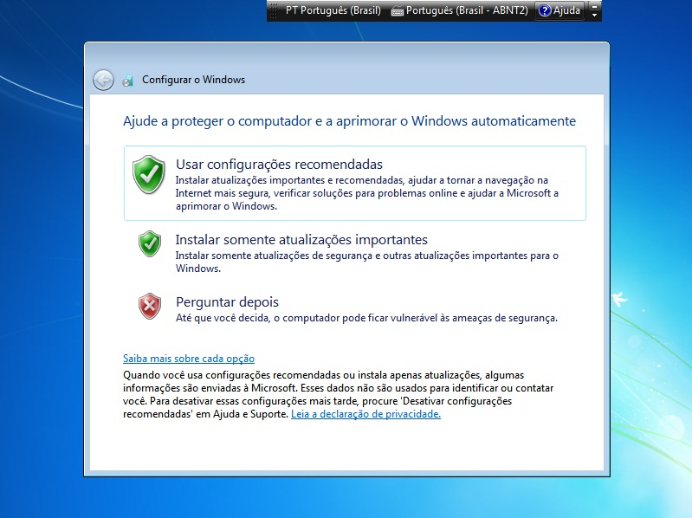
Passo 13 – Definir a data, e a hora de acordo com a região. E “Avançar”.
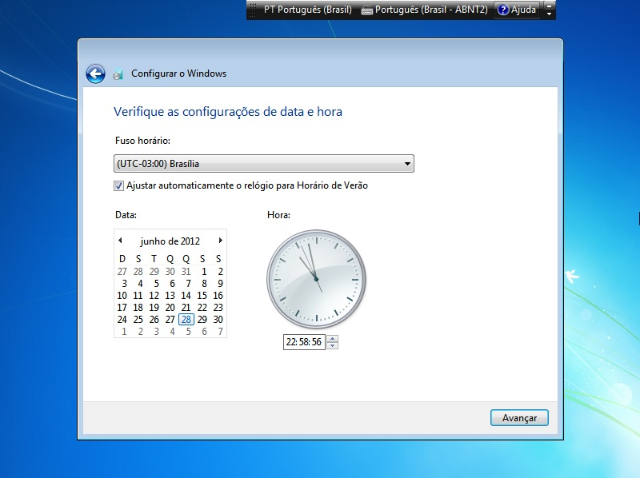
Passo 14 – Agora basta apenas aguardar o sistema finalizar as configurações.
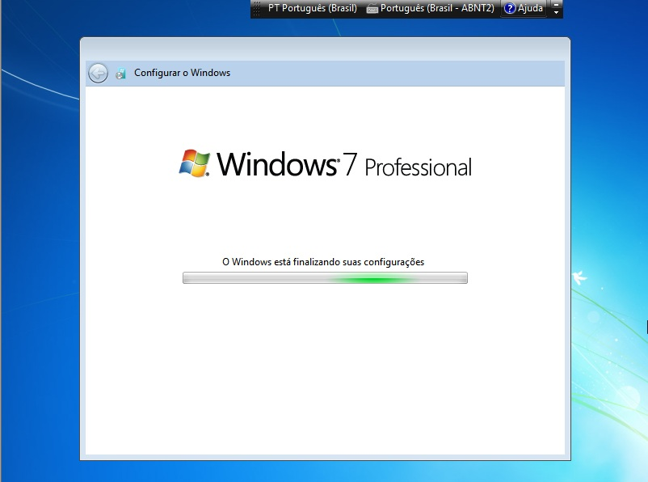
Passo 15 – o Sistema prepara a área de trabalho que se possa usufruir do Windows Seven.

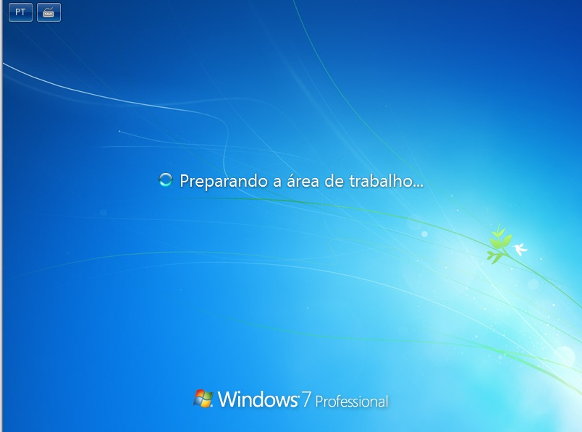

Relatório 2: Gerenciamento de processos e threads

2.1 Política de Gerenciamento de Memória

O processo init é o primeiro processo a ser inicializado e a partir dele e de acordo com sua necessidade outros processos são criados. Para tratar os processos em sistemas onde existe o multiprocessamento o linux trabalha utilizando dois recursos;
1 – Descritor de Processo – ele contem toda e qualquer informação referente a um processo, ele funcionado de forma semelhante ao PCB visto em sistemas Windows.
2 – Fila – Na fila é onde o agendador trabalha para fazer com que todos os processos sejam processados, usando critérios específicos para tal.
Para o escalonamento é utilizado duas formas de critério avaliativo, o primeiro sendo por responsabilidade e pelo tempo que o processo levaria no processador para ser processado e finalizado
O linux trabalha com preempção, por isso o descritor de processo é de extrema importância para determinar o tempo médio que um processo precisa para ser finalizado, sua prioridade, e baseado nisso determina os recursos que este processo vai receber para ser executado.
Para determinar a prioridade do processo o linux utiliza duas maneiras, responsividade e se o processo faz mais uso de processador (CPU-bound) ou se faz mais operações de entrada e saída de dados (I/O bound).
O agendador determina uma fatia de tempo que cada processo tem no processador (time-slice), quando todos os processos já passaram pelo processador, o agendador deve reavaliar o quantum de cada processo e sua prioridade, porém esse critério avaliativo pode ser determinado pelo usuário (Prioridade estática) ou o próprio escalonador determina essa prioridade (Prioridade dinâmica), porém esse processo sempre terá uma prioridade menor do que um estático, e será executado após o estático ser finalizado.
Assim como outros SO o linux utiliza prioridades para determinar qual processo será processado primeiro, a determinação da prioridade pode ser dinâmica ou estática, quem avalia o tipo de prioridade e atribui a importância é o agendador, quando ele determina que um processo é FIFO ou RR este só é retirado do processador em situações específicas: terminou de ser executado, foi substituido por outro processo de maior prioridade, depende de fatores externos (como algum processo, resultado ou reposta de usuário) para continuar seu processamento e quanto seu quantum se esgotou.
A camada mais baixa da arquitetura, a Kernel Linux, é a responsável por gerenciar os processos e threads, além da memória, arquivos e pastas, redes, drivers dos dispositivos e energia. No sistema Android, todos os componentes de uma aplicação são executados em um mesmo processo e thread. Quando a memória fica sobrecarregada ou quando outro processo faz requisição de memória, por ter maior nível de importância, o processo em execução é parado e o processo que tem maior importância de acordo com o usuário é carregado. Existem cinco níveis de importância:
- Processo de primeiro plano: Um processo que é necessário para que o usuário esteja fazendo atualmente.
- Processo visível: Um processo que não tem nenhum componente de primeiro plano, mas ainda pode afetar o que o usuário vê na tela.
- Processo de serviço: Embora os processos de serviço não estejam diretamente ligados a qualquer coisa que o usuário vê, eles estão geralmente fazendo coisas que o usuário se preocupa (como a reprodução de música no fundo ou baixando arquivo na rede), então o sistema os mantém rodando, a menos que não haja memória suficiente para retê- los, juntamente com o primeiro plano e processos visíveis.
- Serviços em Segundo plano: Um processo que mantém uma atividade que não é visível para o usuário no momento (o método onStop() da atividade foi chamado). Esses processos não têm impacto direto sobre a experiência do usuário, e o sistema pode matá-los a qualquer momento para recuperar a memória para primeiro plano, visibilidade, ou processo de serviço.
- Processos vazios: Um processo que não possui todos os componentes do aplicativos ativos. A única razão para manter esse tipo de processo vivo é para fins de armazenamento em cache, para melhorar o tempo de inicialização da próxima vez que um componente precisa ser executado. O sistema mata muitas vezes estes processos a fim de equilibrar os recursos do sistema global entre os caches do processo e os cachês do kernel subjacente.
Android usa o binder (uma classe do Java), mecanismo usado para a comunicação de processos. Para o escalonamento da CPU o Android usa uma criação de filas com os componentes, processos interativos, processos batch ( termo referente a um processamento de dados que ocorre através de um lote de tarefas enfileiradas, de modo que o sistema operacional só processa a próxima tarefa após o término completo da tarefa anterior), processos tempo real. O escalonador do sistema Android é baseado em tempo compartilhado, e é do tipo preemptivo (Esquema onde o kernel tem o controle do tempo que será usado por cada processo, e tem o poder de tomar de volta este tempo e dá-lo para outro processo segundo seu esquema de prioridades).
No Android não é feito tratamento de Deadlock. O sistema parte do princípio de que eles não virão a ocorrer.

2.2 Gerenciamento de Processos

Neste tópico será mostrado o passo-a-passo de como acessar o gerenciador de processo da distribuição Ubuntu do linux.
- O Linux vem com uma ferramenta integrada de gerenciamento de processos chamada “top”, este recurso é acessado via “terminal” digitando-se o gerenciador de mesmo nome, existem duas formas de se inicializar o terminal;
- Quando o Ubuntu é instalado o terminal fica visível na barra esquerda da tela, seu ícone é uma pequena tela preta, conforme mostra a imagem abaixo;
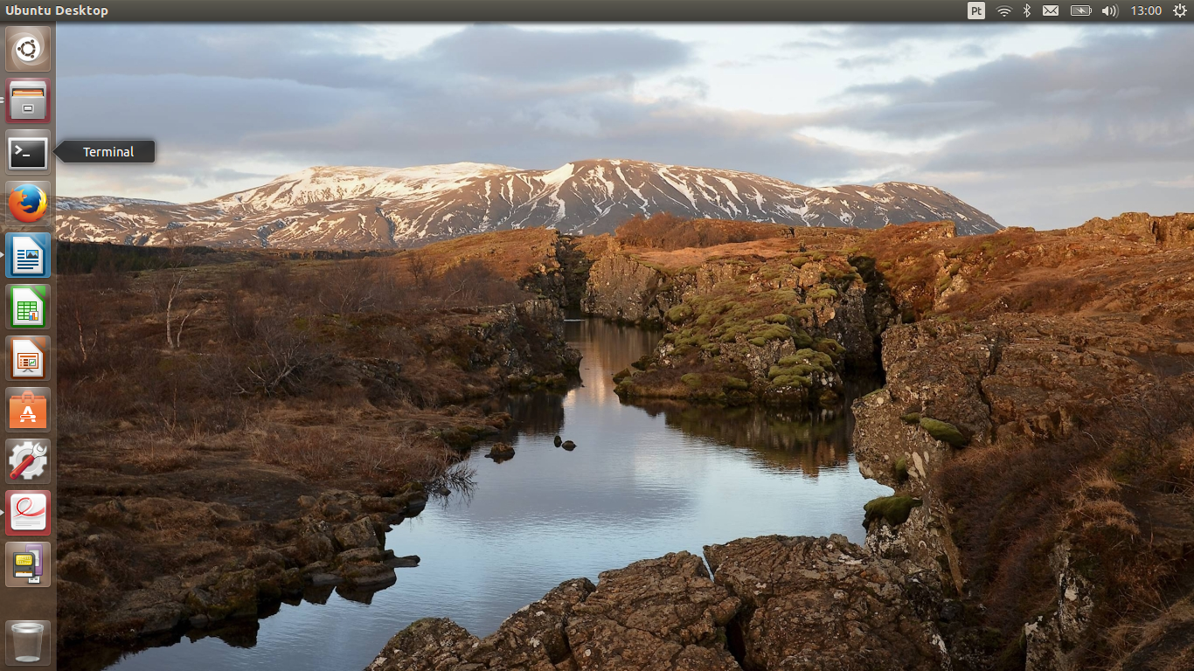
- Outra forma de acessá-lo é através da fonte de pesquisas por aplicativos instalados no computador, seu ícone é um pequeno circulo branco com o símbolo do Ubuntu, ele fica na barra esquerda, quando selecionado o sistema mostra uma tela com diversas opções, na parte superior na “barra de pesquisa”, basta digitar o palavra terminal e clicar em seu ícone, conforme imagens abaixo;
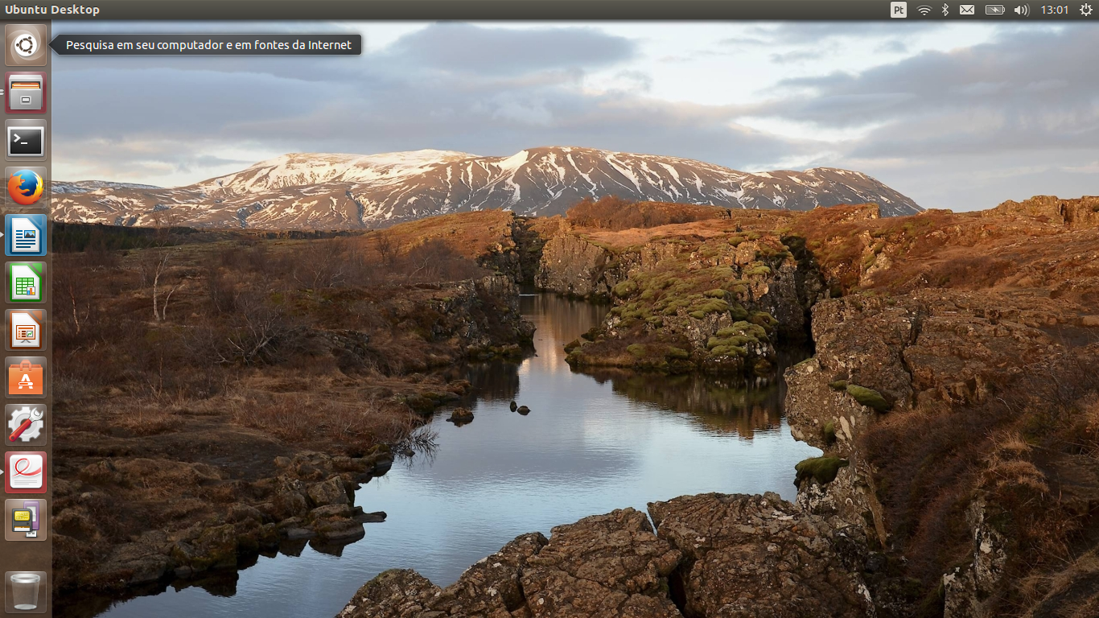

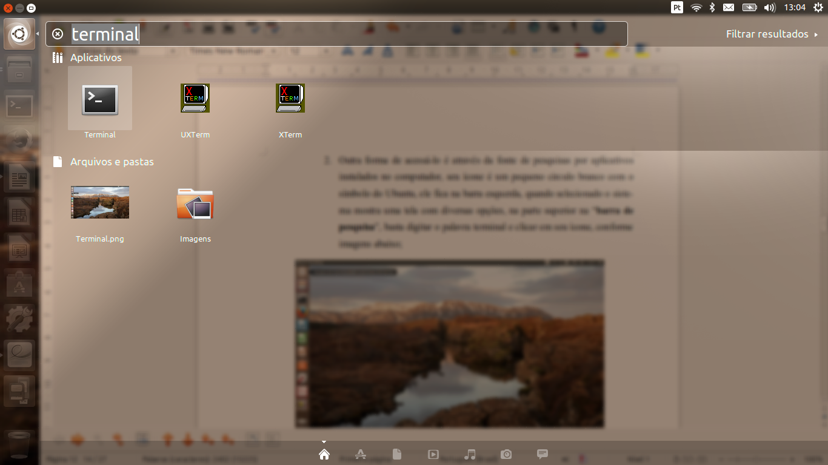
Quando acessado o terminal, basta digitar a palavra “top” para iniciar o gerenciador, conforme imagens abaixo;
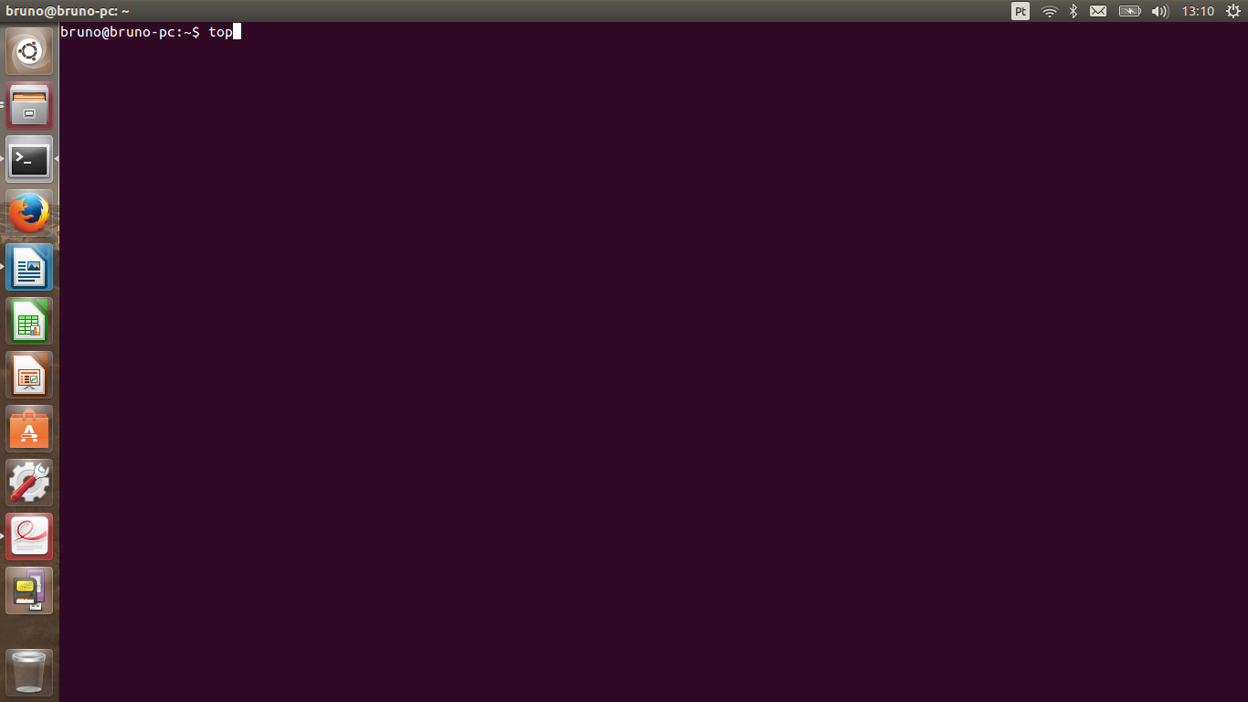
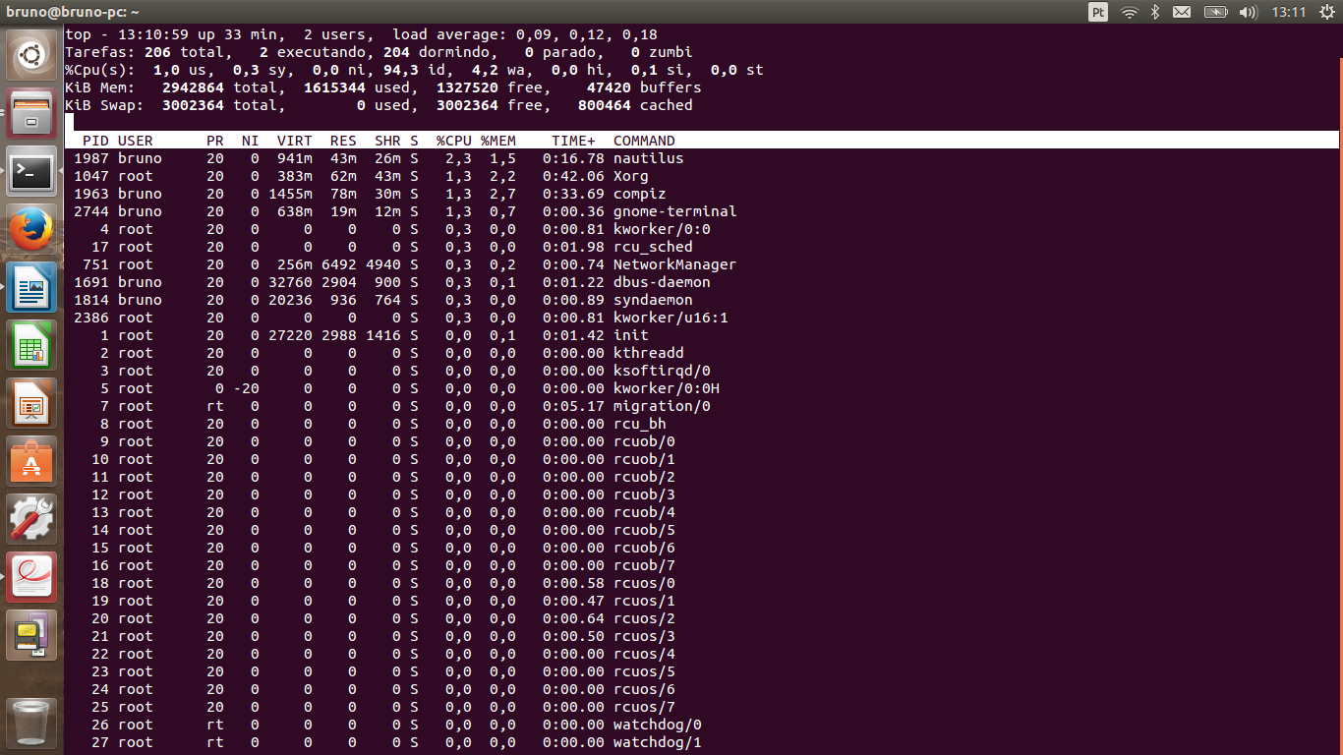
No TOP podemos obter outras algumas informações úteis, tais como:
- PID – Número Identificador do processo.
- USER – Usuário dono do processo.
- %CPU – Porcentagem do processador utilizada pelo processo.
- %MEM – Porcentagem de memória utilizada pelo processo.
- TIME+ - Tempo total que o processo utilizou no processador desde sua execução.
- COMMAND – Nome do comando do processo.
Nesta etapa acompanharemos como acessar o gerenciador de processos do Windows Seven.
O Gerenciador de Tarefas mostra os programas, processos e os serviços que estão em execução no computador. Pode-se usá-lo para monitorar o desempenho do computador e/ou fechar programas que não estejam respondendo.
Caso esteja conectado a uma rede, é possível também se utilizar desta ferramenta para exibir o status de sua conexão. Caso haja mais de um usuário conectado ao seu computador, pode-se ver no que esta trabalhando, além de lhe enviar mensagens.

Para abri-lo, basta clicar com mouse direito na barra de tarefas e depois em “Iniciar Gerenciador de Tarefas”.
Outra opção para abrir o Gerenciador de Tarefas é pressionar CTRL+SHIFT+ESC.
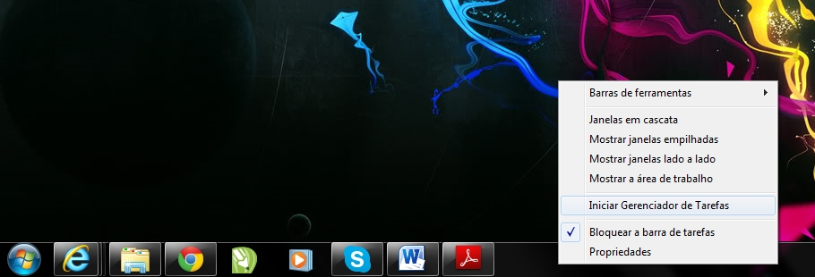
Outro atalho para abri o Gerenciador de Tarefas é pressionar CTRL+ALT+DEL
Depois de acessado o Gerenciador de Tarefas do Windows, temos alguns menus importantes, como:
- Aplicativos – Mostra os programas que estão sendo executado no sistema.
- Processos – Exibe tudo aquilo que está em uso no sistema e quanto de memória esta consumindo para que ele funcione.
- Serviços – Aqui temos nome dos processos, sua descrição, o status e o grupo a qual pertence.
- Desempenho – Mostra em porcentagem (%), o uso do Processador, e da Memória. Exibindo em gráfico, os picos dos processos.
- Rede – Pode se acompanhar o status de sua conexão com a internet, mostrando e gráfico e também em porcentagem (%).
- Usuários – Apresenta os Usuários ativos, podendo desconectá-lo e/ou fazer logoff.
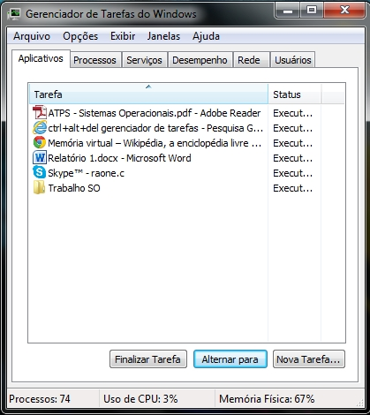

2.3 Softwares Instalados

Neste tópico vamos falar sobre três softwares, dois que auxiliam no monitoramento e gerenciamento de processos e um que servirá para exemplificarmos os comandos dados pelos gerenciadores.
- TOP: O próprio terminal pode ser utilizado para o gerenciamento de processos, usando o comando “top” ele abre o gerenciador de tarefas do linux, entretanto ele é uma ferramenta mais simples e como não há suporte ao mouse é necessário que sejam digitados os comandos para a execução das tarefas.
Ainda podemos obter algumas outras informações, como o total de memória da máquina, o que está sendo utilizada e o total livre, total da área SWAP, além do que está sendo utilizado e o espaço livre, o total de tarefas, os processos que estão em execução, espera, parados e os processos zumbi.
- HTOP: Ele é parecido com o top, entre suas características podemos citas:
- Possui interação com mouse.
- Há como visualizarmos a lista de processos na vertical e horizontal.
- Não é obrigatório digita o PID do processo para matá-lo.
- Não precisa digitar o PID do processo, valor de renice para ajustar sua prioridade.
- Interface mais amigável e maior facilidade de utilização.
O HTOP apesar de se parecer muito com o TOP ele é mais robusto do que seu corrente, sua utilização é bem mais simples que o TOP e é muito bem-visto pela comunidade linux devido sua versatilidade.
    - Libre Office: Este robusto aplicativos de escritório será utilizado para ilustrar o gerenciamento e os comandos que podem ser utilizados nos gerenciadores processos, com ele identificaremos algumas informações valiosas quando utilizarmos as ferramentas para gerenciamento e monitoração de processos.
Nesta Etapa iremos abordar sobre três softwares, o Aplicativo nativo, Android Gerenciador de Tarefas e Android Assistant:
Android Gerenciador de tarefas: Temos Tarefa, Aplicação, cartão SD, dispositivos, informações do sistema podem ser gerenciados em uma única aba. Sua gestão de Tarefas (Tasks), tem lista de processos em tempo real, apoio de comando com multi seleção. Se você segurar o item especificado, gerenciar menu irá aparecer (na página de configurações, você pode especificar a ação do clique). Lista de serviços, fundo, aplicações vazias. Processo de Serviço: Serviço de Oculto para os usuários, mas a execução do processo (reprodução de música mp3, rede de transmissão atmosférica, etc.), Também processo de fundo: aplicações ocultas que pode ser seguramente terminadas.Processo de Vazio: Fim-capaz processo. Aplicação em cache. Informações sobre memória Usado, a informação de pacote, o processo de parar, reiniciar, apagar, e informações detalhadas, adicionar lista de exceções e gerenciamento de lista de exceção, tarefa Auto-End, fim-tarefa da agitação, fim-tarefa de inicialização, tarefa de um só toque-End, lista de aplicação favorita (Widget serviço de apoio) e partes Aplicação.
Seu Gerenciamento de Aplicativos tem apoio de comando Multi-select. Se você tocar o item, gerenciar menu irá aparecer (na página de configurações, você pode especificar a ação do clique). Tem também uma lista de aplicativos instalados, a informação de pacote sobre a versão do Aplicativo, o tamanho do arquivo do Aplicativo, execução de aplicativos, exclusão, atualização confirmam, avaliação, comentário, e detalhes.
Seu Backup para SD Card conta com aplicação de pesquisa e lista de aplicativos favorita. Já o Backup comum, conta com: Multi-select, excluir, restaurar apoio (reinstalar), Backup para SD Card, restaurar a partir de SD Card, instalação do pacote de arquivo android, (Caminho: / sdcard / SmartManager), o tamanho do arquivo de backup, e informações sobre a data de backup.
A barra de progresso, ou informações, nos mostra: Informações do dispositivo, informações CPU, RAM info (Total, usado, disponível), Informações sobre a bateria (Temperatura - Celsius, Fahrenheit), espaço de armazenamento interno, as informações (Total, Usado, disponível), e espaço de armazenamento externo, a informação (Total, Usado, disponível).
Suas Definições são sobre o Gerenciador de Tarefas do Android, Android Ambiente Gerenciador de Tarefas, controle de volume, brilho da tela, rede sem fio, meu local (rede, GPS), aplicação, ambiente Bluetooth, definição do idioma, e data e Hora.
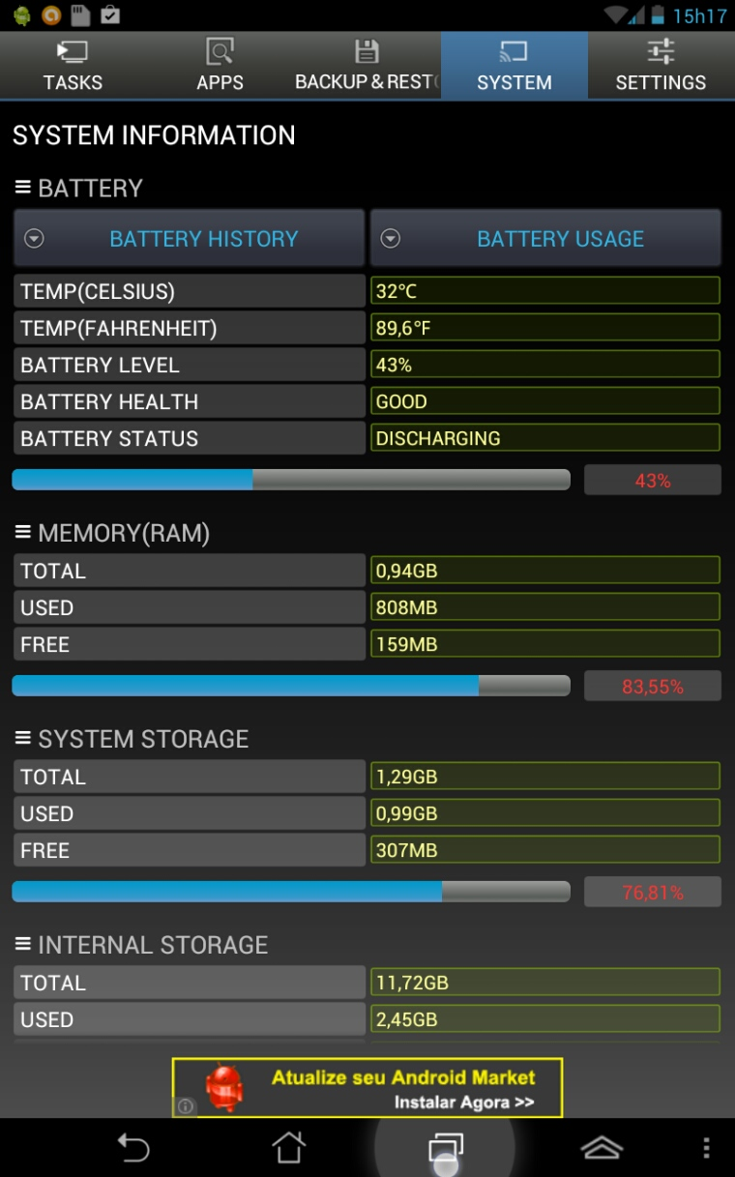

Aplicativo Nativo: Aplicação nativa é um software desenvolvido para executar em uma plataforma específica. É possível a manipulação de dados, permitindo ao software nativo, que continue funcionando mesmo em localidades onde não há acesso à internet. Um ponto positivo é a melhor experiência com o usuário, ao se desenvolver nativamente pode-se explorar recursos mais avançados aos usuários, como a tela sensível ao multi-toque e efeitos visuais dos componentes da aplicação. Em geral os jogos para smartphones são desenvolvidos com esta finalidade.
Na maioria das vezes o poder de processamento dos aparelhos móveis são bem utilizados em aplicações específicas para a plataforma, permitindo assim a um rápido tempo de resposta levando a mais agilidade no uso destes aplicativos. Também é possível o acesso aos dados presentes no aparelho, como por exemplo: a agenda telefônica, câmera e outros aplicativos, possibilitando a integração entre as aplicações existentes no aparelho.
Torna-se necessário uma interação do usuário para manualmente receber o mesmo aplicativo com novos recursos ou permitir que isto seja feito de maneira automática. 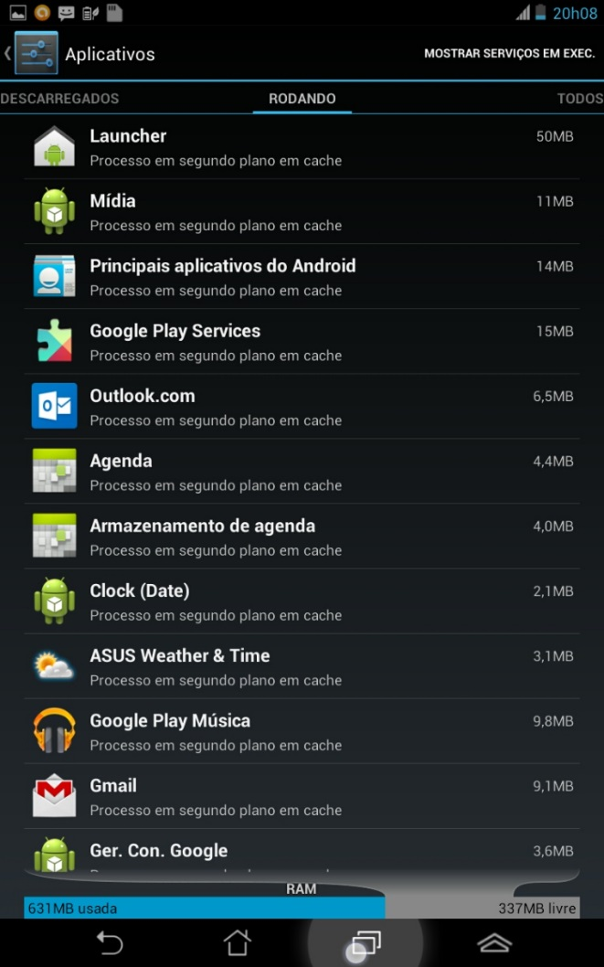 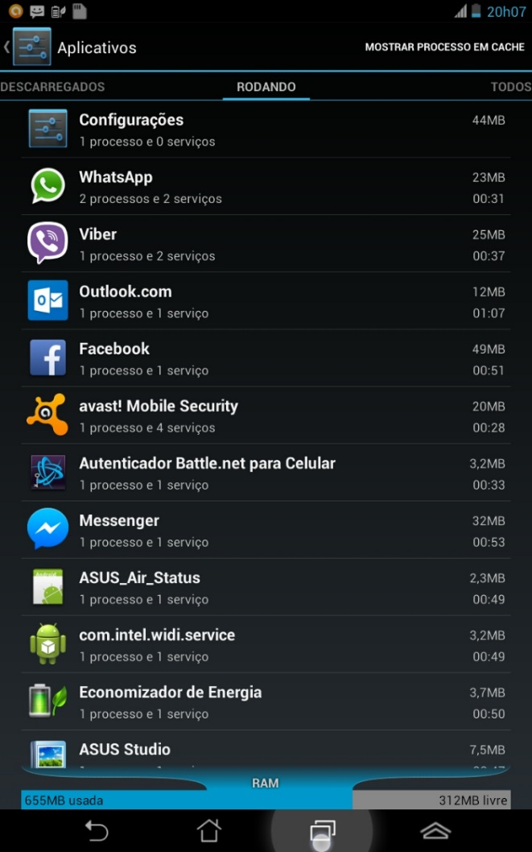

2.4 Sistemas de gerenciamento de processos

Alguns dos comandos que podem ser utilizados no terminal:
- h – Mostra a lista de comandos que podem ser utilizados no top.
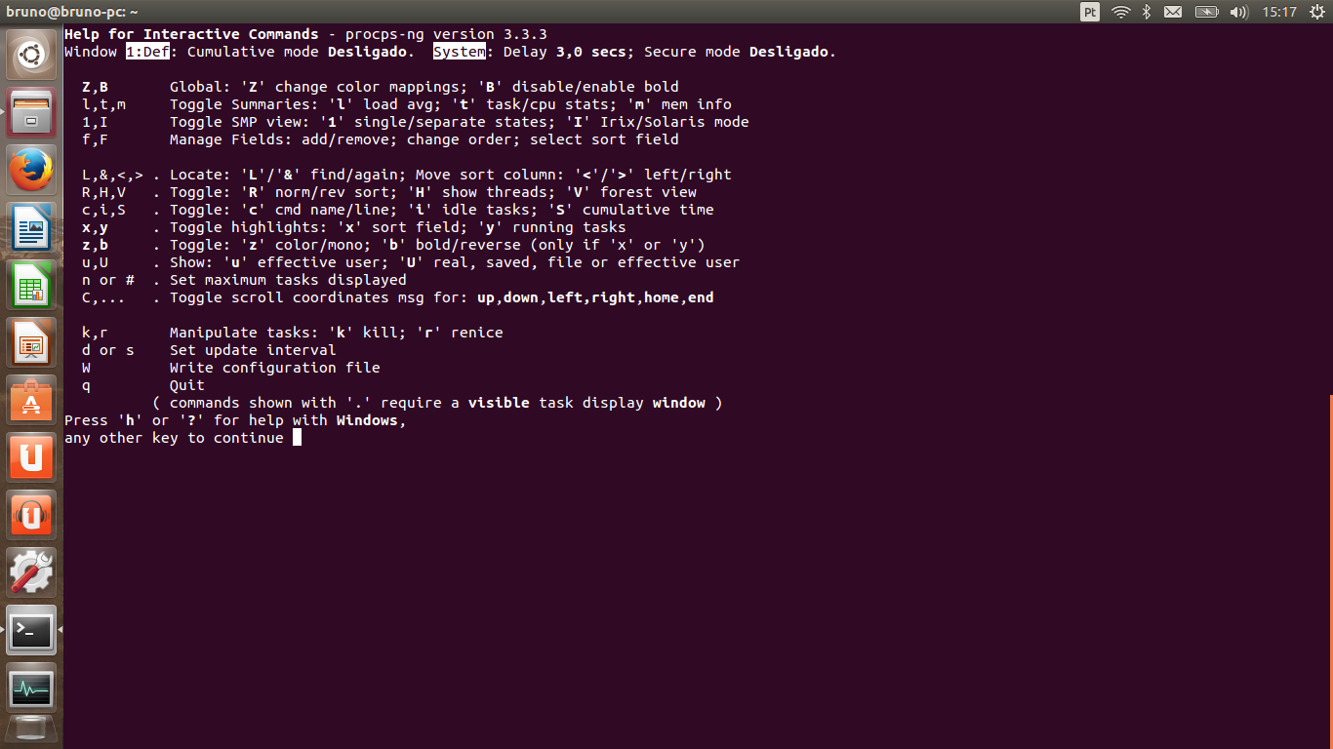
- N – Organiza os processos por número do PID.
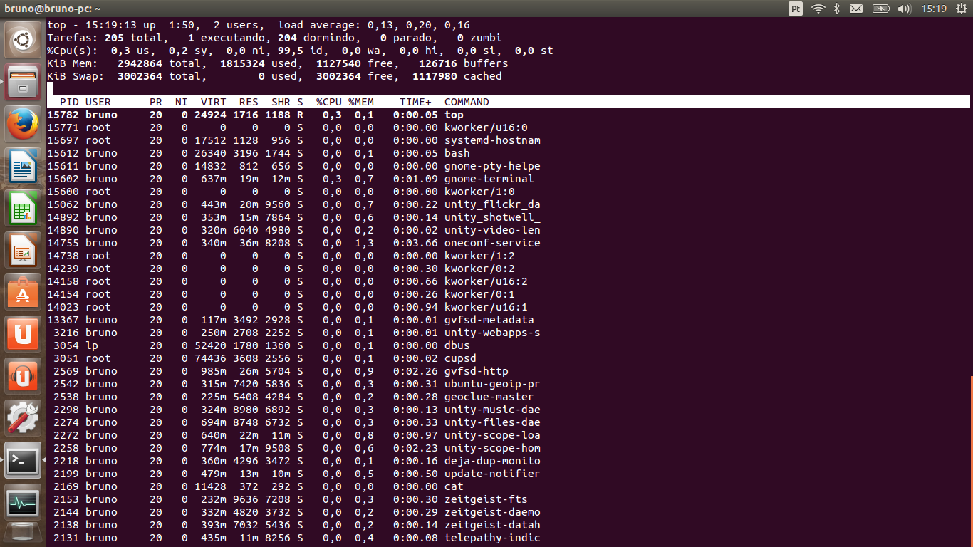
- u – Mostra os processos de um usuário específico (necessário digitar o usuário)
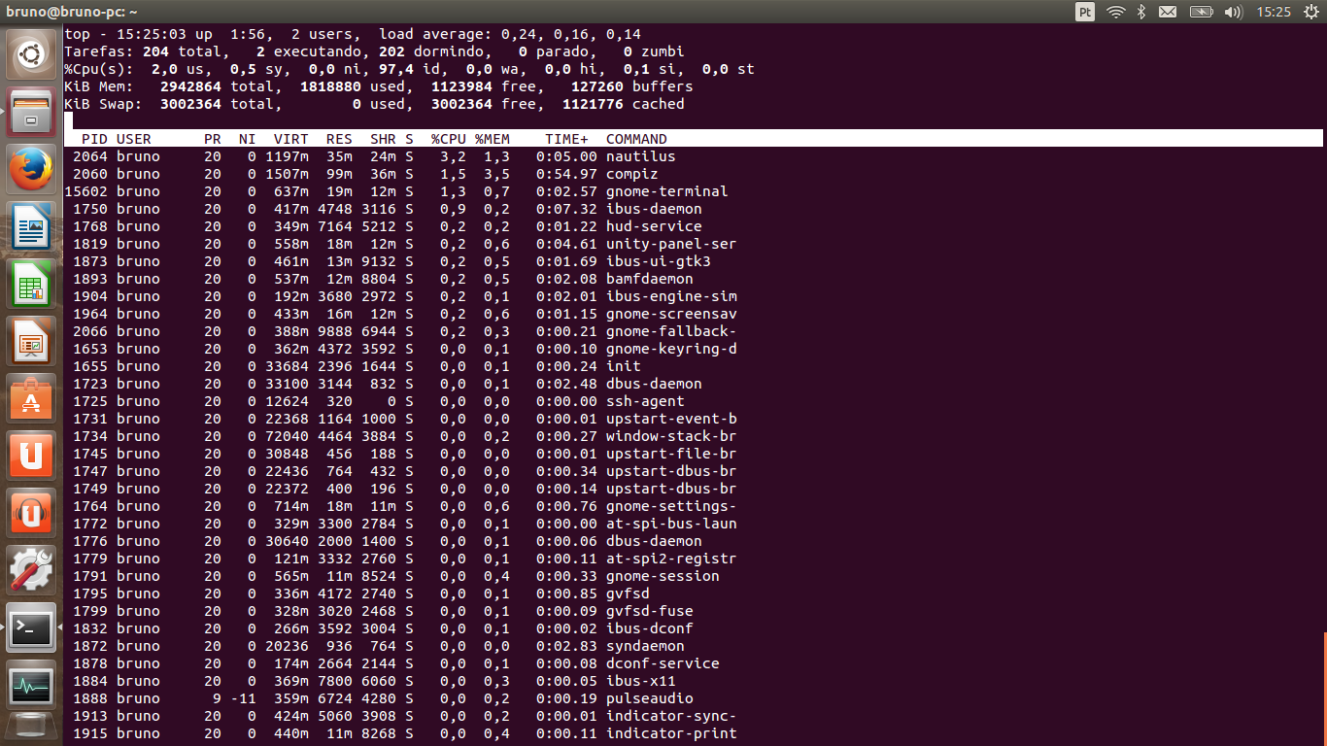
- r – Aplica um renice no processo (Necessário digitar o PID do processo).
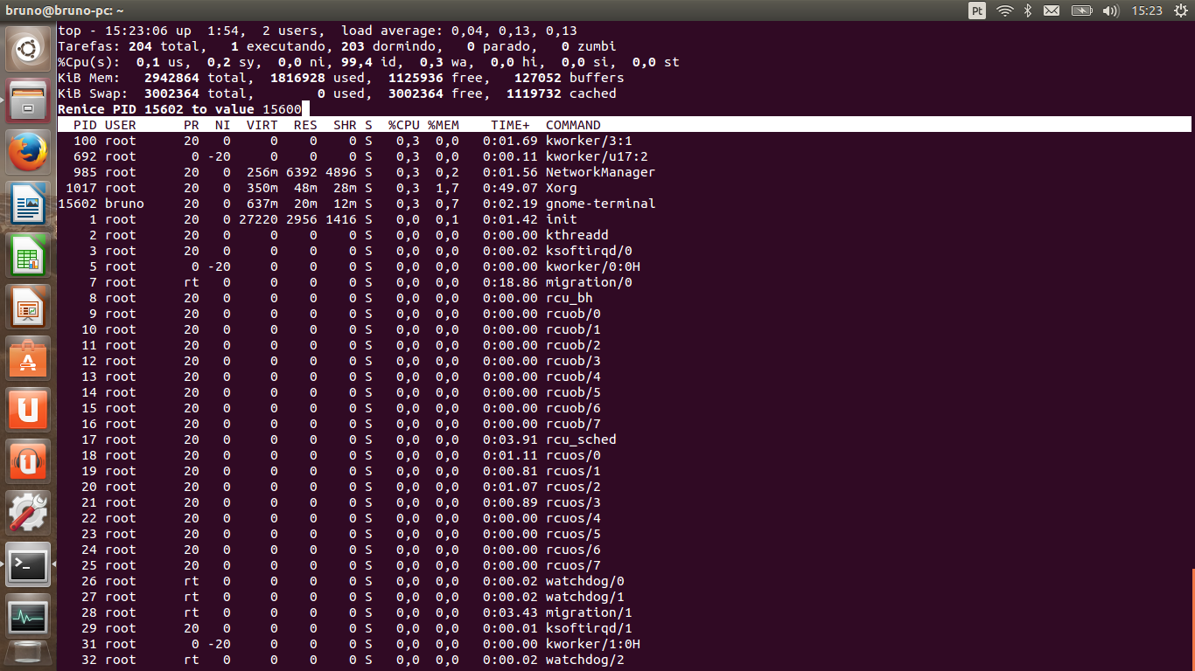

- i – Ignora os processos ociosos
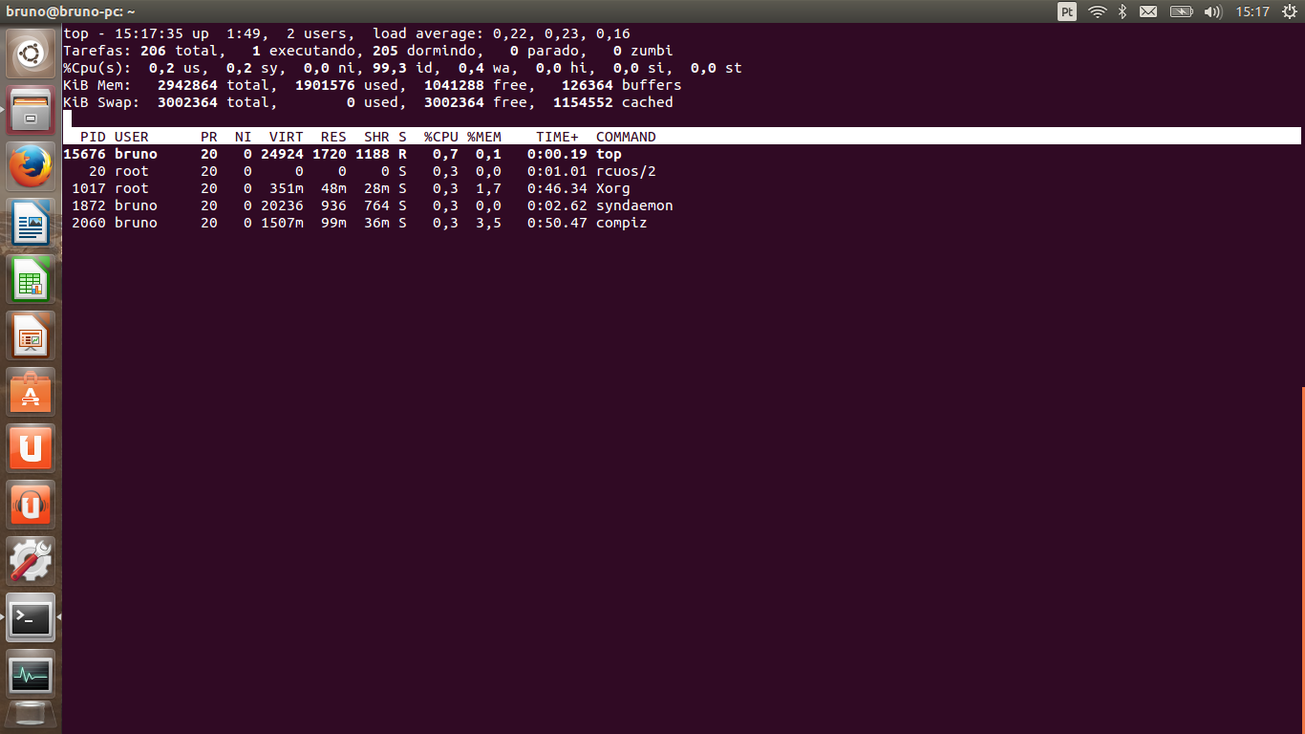
- k – Mata um processo (necessário digitar o PID do processo a ser morto).
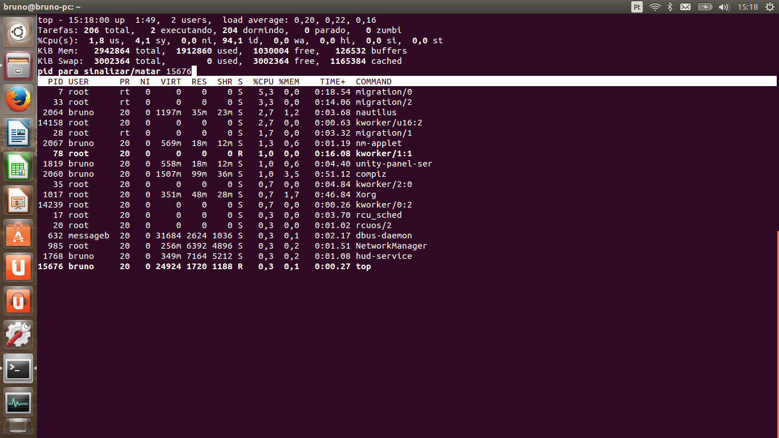

- L – Localiza um processo (Necessário digitar o PID ou nome do processo)
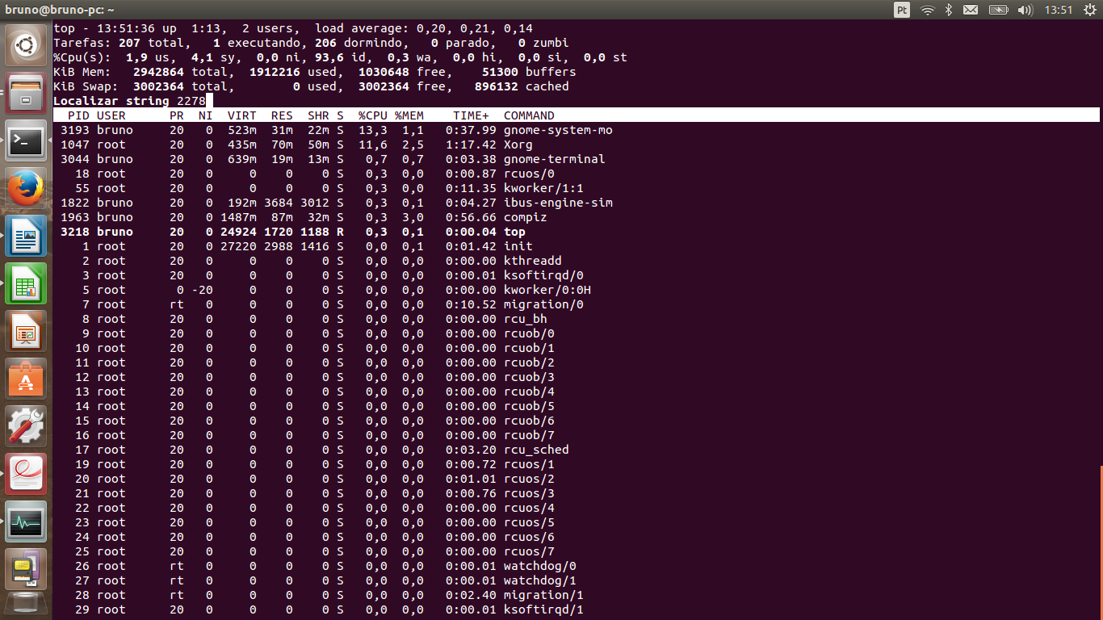
Para ilustrarmos os comando vamos executar a suíte de aplicativos libre office, abra o aplicativo e em seguida o top, para localizarmos o libre office, vamos digitar o comando N para organizarmos os processos por PID e em seguida o L mais o processo o nome “soffice.bin”
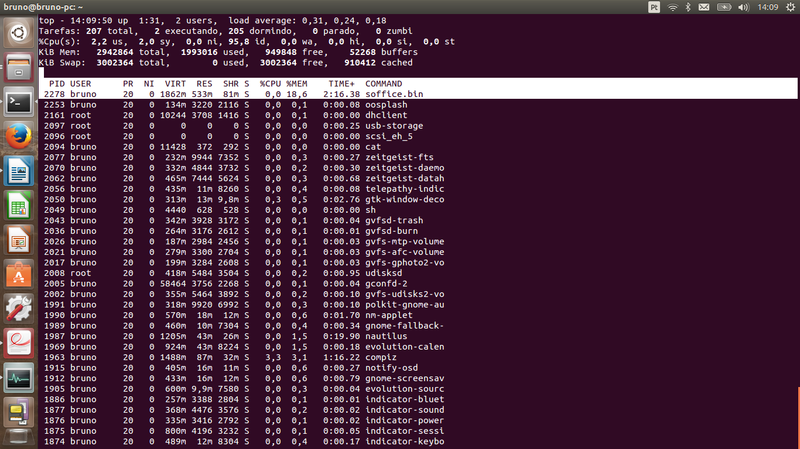
Agora para “matarmos” um processo, vamos usar o comando k, mais o número de seu PID, no caso deste exemplo é o número “2278”.
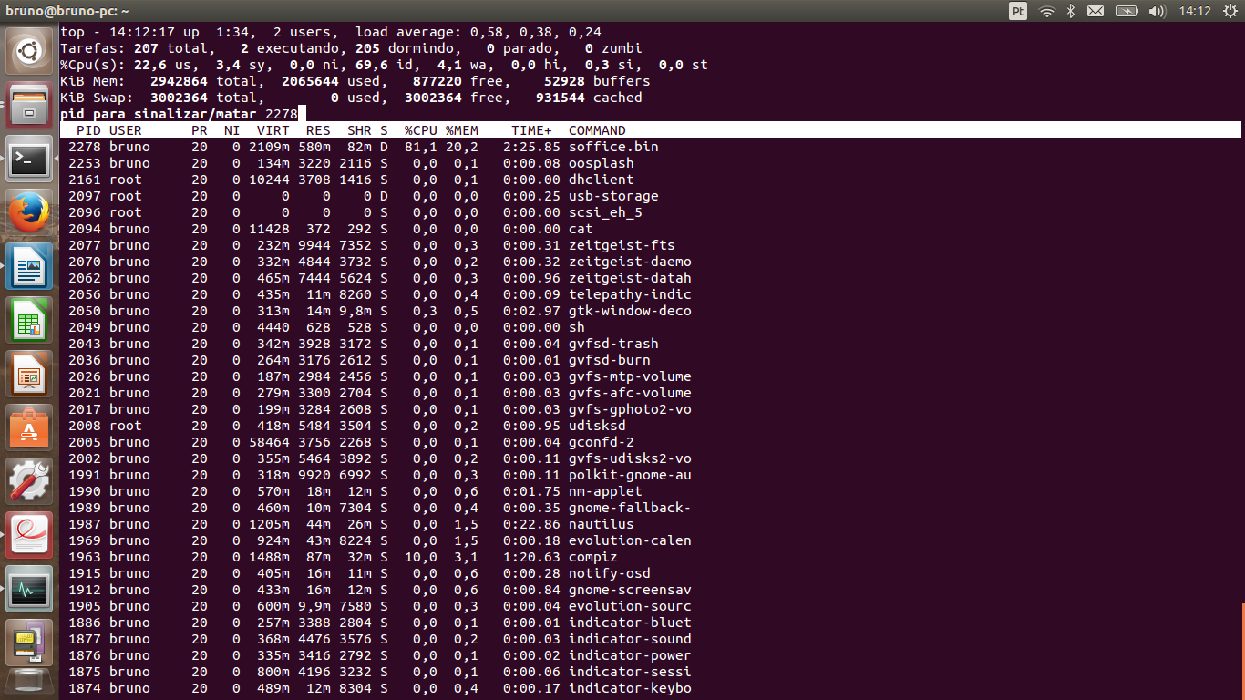
Obs: É importante salientar que o top é CamelCase, ou seja, ele diferencia letras maiúsculas e minúsculas.
No HTOP temos muitas das informações que existem no TOP, como por exemplo, PID, USER, COMAND, %CPU, %MEM e TIME+.
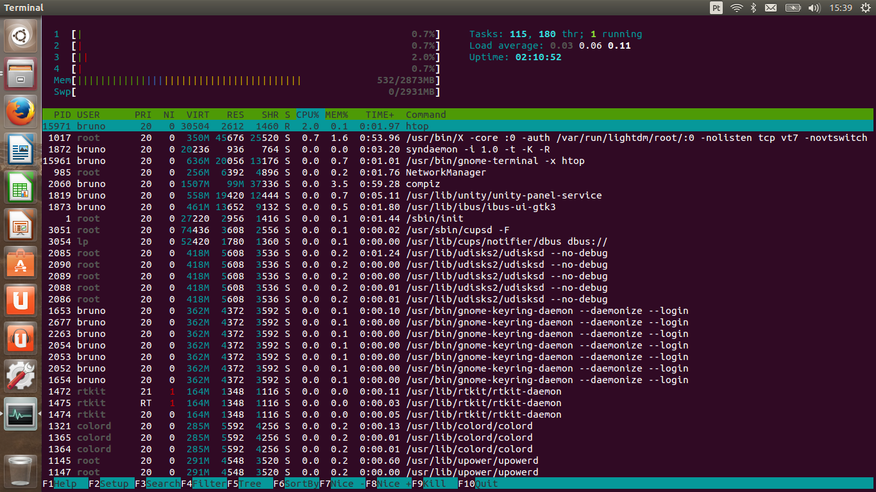
A partir da tela de início podemos utilizar a interação com o mouse para clicar nas diversas páginas do aplicativo:
- Clicando no botão “Help” acessamos os comandos que podem ser utilizados.
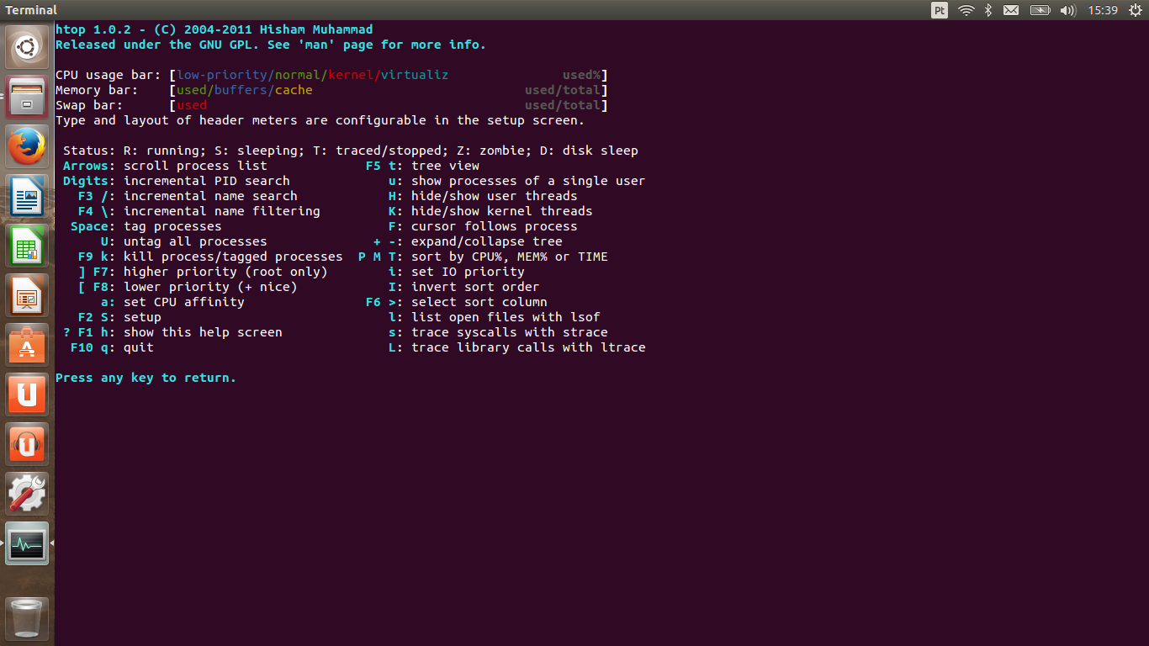

- No menu “Setup” podemos acessar as diversas configurações do programa.
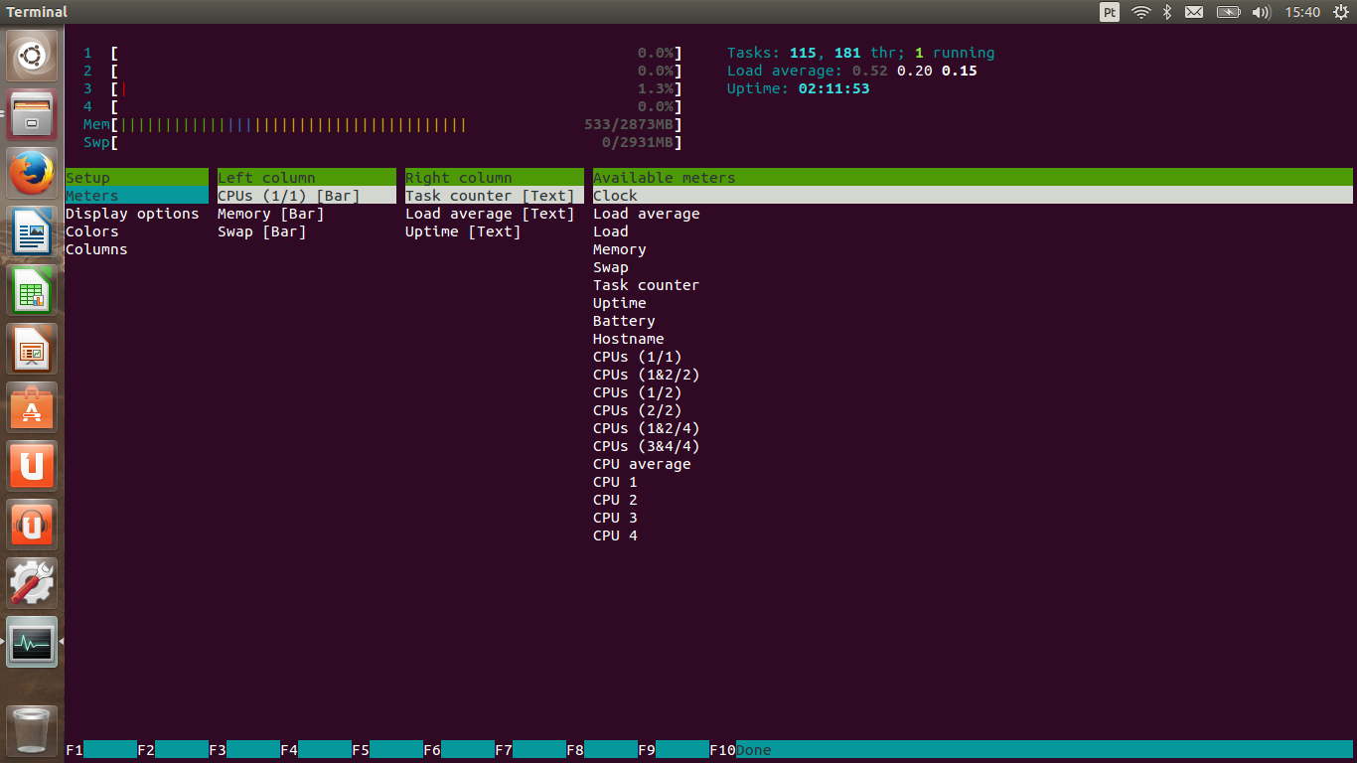
- No menu “Tree” todos os processos “Pais” e “Filhos” ficam visíveis, a partir dai temos como verificar a dependência entre processos.
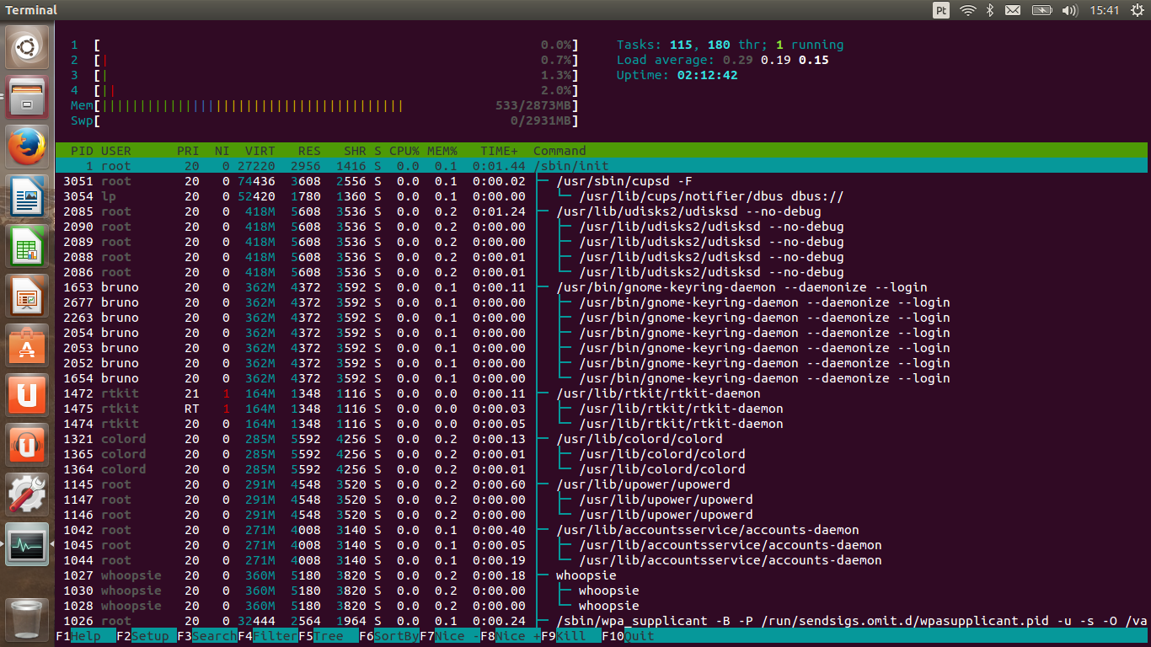

- Na aba “Kill” podemos escolher um processo para matar.
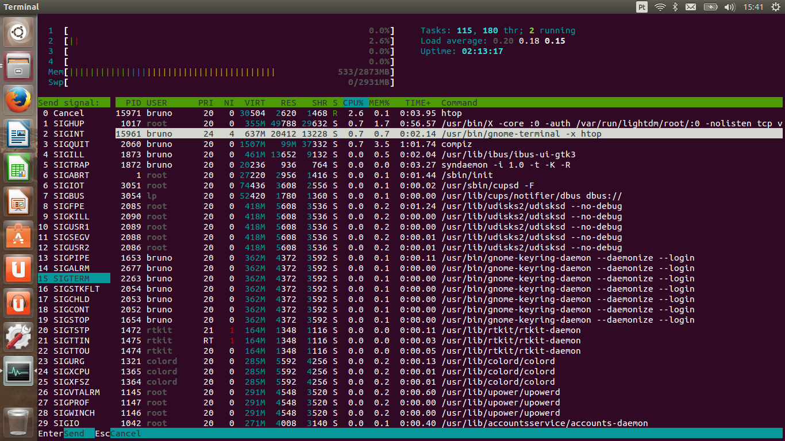

Nesta Etapa abordaremos sobre três softwares instalados no Windows Seven, sendo eles Microsoft Office 2010, programa para edições de textos, planilhas, Slides etc... Outro é o System Explorer um gerenciador de tarefas alternativo com uma série de recursos úteis a mais, e o próprio Gerenciador de Tarefas do Windows Seven.
System Explorer - Apesar de ser muito mais completo, é tão leve e fácil de usar quanto o utilitário-padrão do Windows.
O recurso Tarefas é responsável por mostrar as tarefas em execução naquele instante, tais como aplicativos e documentos em uso. Além disso, ele possibilita efetuar as seguintes ações: finalizar uma aplicação, exibir o processo correspondente, mostrar detalhes da aplicação, abrir a pasta onde se encontra o arquivo.
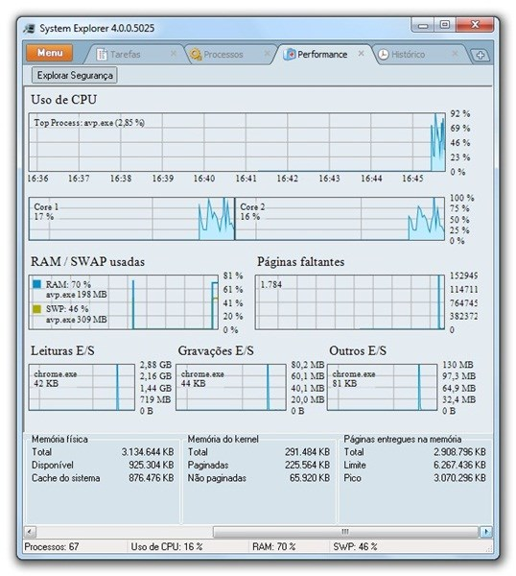
O recurso "Processos" é imprescindível para quem sempre está atento ao comportamento do sistema. Um diferencial está na ação "Finalizar Árvore de Processos", que exibe os processos dependentes antes de finalizá-los.
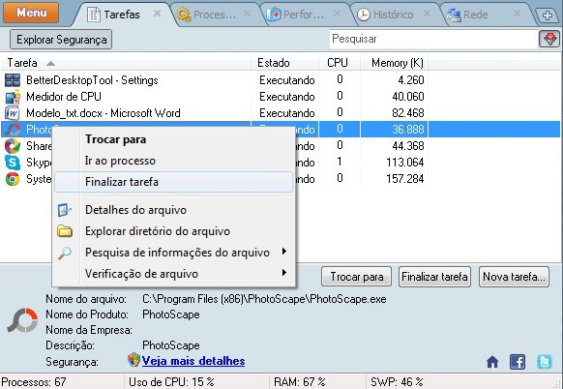
"Desempenho" é um método diferente de analisar como anda o consumo de recursos do sistema pelos processos em andamento. Exibe dados numéricos e em forma de gráficos sobre a utilização do processador, memória RAM e virtual (swap), falha de página, leitura e escrita de dispositivos de entrada/saída (E/S ou I/O).
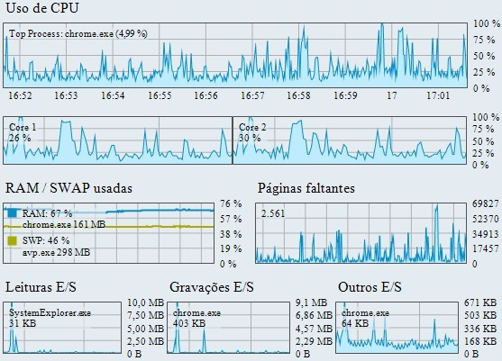
Inicializações: permite gerenciar os arquivos e programas iniciados automaticamente com o Windows. Além das operações básicas de desativar ou remover item, também oferece acesso direto à entrada do registro referente ao arquivo selecionado. Para quem anda incomodado com o tempo que o sistema leva para ser carregado, esta ferramenta pode ser a solução.
Complementos do IE: apresenta todas as extensões instaladas no Internet Explorer. Ideal para remover aqueles plugins indesejáveis que se instalam sem o seu consentimento.
Serviços: um gerenciador bem prático dos serviços disponíveis no computador. Por meio dele, é possível iniciar/interromper, modificar o modo de inicialização e eliminar um ou mais serviços.
Drivers: uma ferramenta avançada para gerenciar os drivers que foram carregados pelo Windows. Com ela, pode-se solucionar alguns tipos de conflitos de hardware e até mesmo aumentar um pouco o desempenho do sistema
Apesar da quantidade imensa de funções, o programa é tão fácil de usar quanto o Gerenciador de Tarefas e não há por que pensar duas vezes antes de defini-lo como padrão do Windows. É só acessar o botão "Menu" e, em seguida, escolher "Opções". Feito isso, marque a alternativa "Definir o System Explorer como gerenciador padrão de tarefas" e salve as alterações.
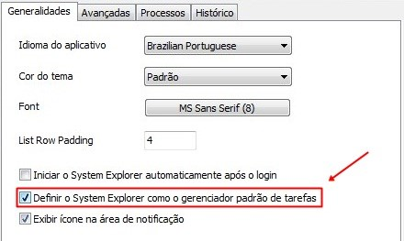
Gerenciador de Tarefas do Windows
- Aplicativos – Mostra os programas que estão sendo executado no sistema.
- Processos - Exibe tudo aquilo que esta em uso no sistema e quanto de memória esta consumindo para que ele funcione.
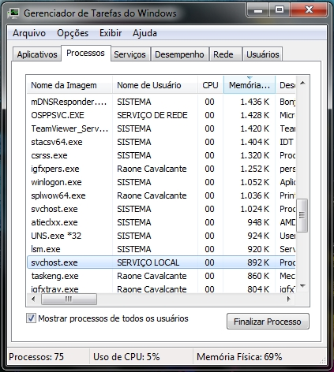
- Serviços – Aqui temos nome dos processos, sua descrição, o status e o grupo a qual pertence.
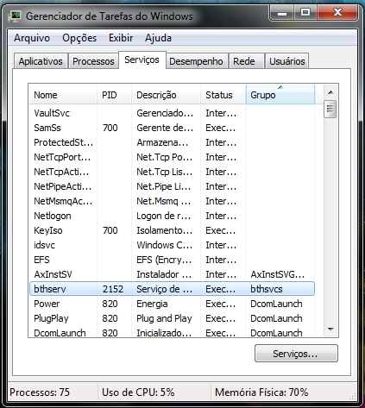
- Desempenho – Mostra em porcentagem (%), o uso do Processador, e da Memória. Exibindo em gráfico, os picos dos processos.
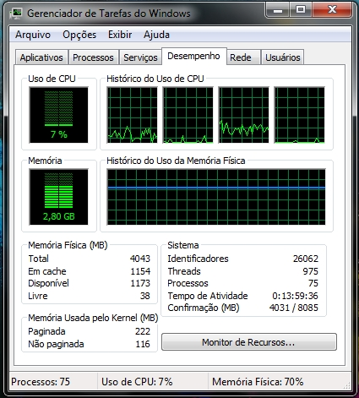
- Rede – Pode se acompanhar o status de sua conexão com a internet, mostrando e gráfico e também em porcentagem (%).
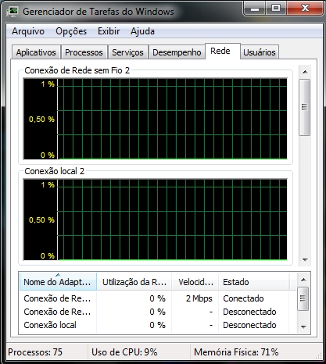
- Usuários – Apresenta os Usuários ativos, podendo desconecta-lo e/ou fazer logoff.
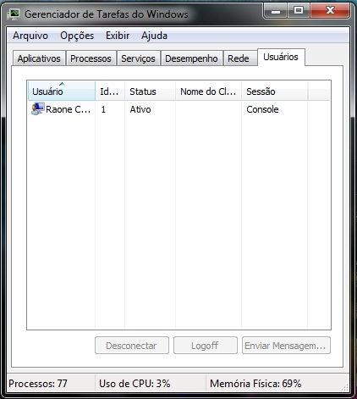
Para a interface gráfica usada no Android, usamos o programa Android Assistent para nos dar os gráficos:
Android Assistant: Tem monitorização (Cpu, RAM, ROM, Armazenamento interno, Cartão SD, Bateria), processos (Arranque Automático, Arranque Rápido), cache Limpa,
4 Sistema Limpo(Cache, Cache Miniatura, Ficheiro Temporário, Ficheiro de registo, Pasta Vazia, Ficheiro Vazio, Área de transferência, Histórico do navegador, Histórico Gmail, Histórico Google Earth, Histórico Google Maps, Histórico Google Play), poupança de Energia(Bluetooth, Wi-Fi, Gps, Sinc. Auto, Auto-rotação do ecrã, Vibrar com toque, Brilho automático, Sleep), gestor de ficheiros, gestor de Arranque, desinstalar Lote, uso da Bateria, volume do sistema, toque Telefone, tempo de arranque, arranque Silencioso(Menu -> Configurações -> Arranque Silencioso), informações do Sistema, widget, app2SD, instalar Lote, Backup e Restauro.

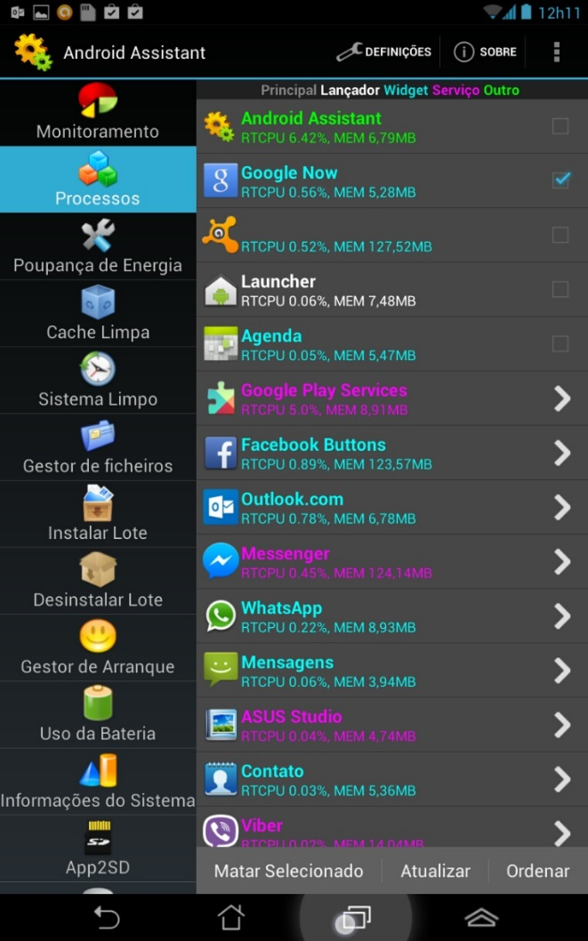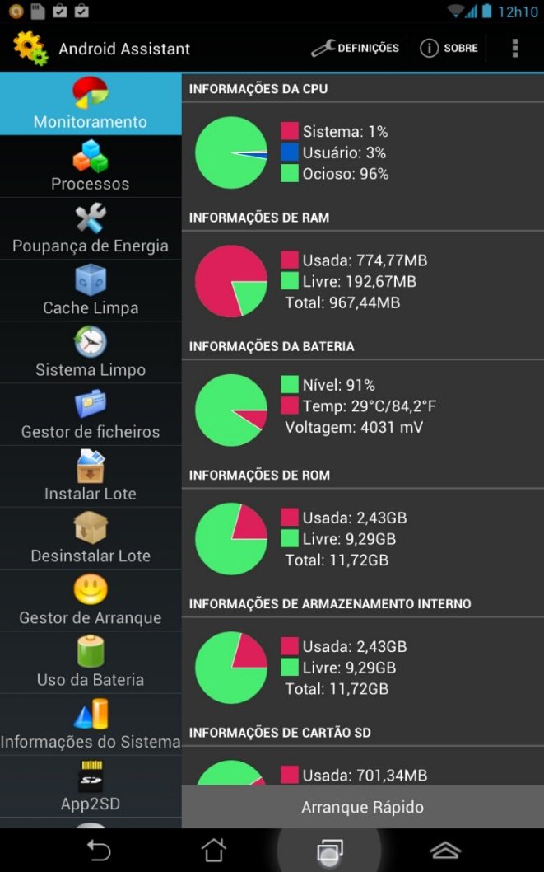

Relatório 3 – Gerenciamento de Memória

1.1 Técnica de Gerenciamento de Memória

O linux trabalha com a técnica de paginação de memória, que consiste em virtualizar a memória principal quando um programa não consegue ser alocado inteiro na memória principal, a técnica consiste em criar uma memória virtual no HD com os endereços de alocação na memória principal de um programa.
Cada programa exige muito espaço da memória principal, quando isso ocorre e não há mais espaço disponível o sistema simula a memória principal no HD, com isso a memória RAM é paginada e o que fica armazenada são os endereços de alocação do processo que precisa ser executado, com isso se tem um uso mais eficiente da memória RAM.
Muitas vezes partes do processo acaba ficando na memória principal para um eventual necessidade de ser reutilizado, porém nesse meio tempo pode haver um outro processo que precisa ser alocado, e quando não há mais espaço disponível na RAM o sistema aloca as informações do processo que não está em uso no momento na memória virtual, e aloca o processo que precisa acessar o RAM naquele instante, quando o processo armazenado na memória virtual precisa ir pra RAM novamente ele já está paginado, então ele é acessado na memória virtual e alocado na memória principal.
O Android tem gerenciamento de processos, ou seja, se a memória primária estiver fritando, é só finalizar alguns processos. Bem antiga no sistema operacional que é, fora aprimorada na última versão, agora pode-se saber em gráficos quanto cada aplicativo está consumindo da memória, quanto de RAM estão usando e por quanto tempo estão abertos, por exemplo. O Android inclui um emulador, ferramentas para debugging, memória e análise de performance. O Eclipse (IDE) (atualmente 3.4 ou 3.5) poderá ser utilizado por meio do plugin Android Develpment Tools (ADT), as ROMs personalizadas são muito procuradas, pois modificam todo o sistema em busca de melhora no desempenho e no uso da memória. Devido a modificações na ROM original do aparelho, é necessário ter acesso root.

Como já foi dito anteriormente o Android é um sistema operacional baseado em kernel Linux e utiliza o gerenciamento de memória baseado em tal. Todas as operações básicas do sistema operacional em níveis mais baixos, como o Input/Output, gerenciamento de memória, e assim por diante, são tratados pelo kernel do Linux. Para o gerenciamento de memória é usada a técnica de memória virtual. Houve duas motivações principais: a de permitir o compartilhamento seguro e eficiente da memória entre os vários programas, e o de remover os transtornos de programação de uma quantidade pequena e limitada na memória principal.

1.2 Técnica de Gerenciamento de Memória Virtual

A memória virtual do linux tem em 4 funções básicas que permitem o seu bom gerenciamento.
Assegurar que cada aplicação possua seu espaço de endereçamento (realocação), essa função impede que diversas aplicações enderecem o mesmo espaço de memória simultaneamente, com isso quando a aplicação for realocado na memória principal ela ainda terá o seu espaço endereçado.
Impedir que um processo utilize um espaço já utilizado (proteção) esse recurso é importante para que dois processos não sejam alocados na RAM ao mesmo tempo, caso isso ocorra se perde a integridade das informações.
Compartilhar dados que processos diferentes precisem, através desse recurso os códigos e dados que podem ser utilizados por diferentes aplicações são compartilhados, isso garante maior poder computacional, pois se usa os mesmos dados para diversas aplicações, além de que não é necessário endereças recursos iguais que poderiam ser compartilhados, tendo assim um melhor uso da memória principal.
No Windows 7, memória virtual é uma técnica que usa a memória secundária como uma cache para armazenamento secundário. Houve duas motivações principais: permitir o compartilhamento seguro e eficiente da memória entre vários programas e remover os transtornos de programação de uma quantidade pequena e limitada na memória principal.
A memória virtual consiste em recursos de hardware e software com três funções básicas;
- Realocação (ou recolocação) - Ela assegura que cada processo tenha o seu próprio espaço de endereçamento, começando em zero;
- Proteção – Impede que um processo utilize um endereço de memória que não lhe pertença;
- Paginação ou Troca – Possibilita a uma aplicação utilizar mais memória do que a fisicamente existente sendo essa é a função mais conhecida.

O mecanismo de memória virtual torna o uso da memória principal mais eficiente.
Criando um ambiente de memória contínua a partir de um ambiente de memória fragmentado, podendo utilizar dispositivos de armazenamento para salvamento temporário. Sua implementação depende do modo de endereçamento de memória utilizado pelo processador.
Neste mecanismo chama-se página uma área contínua de dados. O tamanho da
página varia de acordo com a quantidade de memória do computador. A tabela de paginação pode ser única para o sistema ou específica para cada aplicação e mapeia o endereço de memória virtual aos endereços físicos. Chama-se paginação a técnica utilizada para transferência de dados inativos da memória principal para a secundária (Page-Out) e transferência de dados ativos de volta para a memória principal (Page-In). Na recolocação de uma página na memória principal é necessário fazer a atualização do mapeamento. Chama-se Page Fault (Falha de Página) a detecção pelo gerenciador de memória que uma informação requisitada não está na memória principal. Uma Page Swap (Troca de Página) ocorre quando, por falta de espaço livre na memória principal, uma página há de ser transferida para a memória secundária para que outra seja colocada na memória principal; geralmente a página candidata para Swap é a menos utilizada.
Algumas páginas não podem ser removidas da memória principal a exemplo daquelas
que armazenam, a tabela de paginação; rotinas de tratamento de interrupção; e informações manipuladas pelos dispositivos com recurso de acesso direto à memória
(DMA).
Como característica principal e específica, o Android usa Máquina virtual Dalvik, que são aplicações escritas em Java, compiladas em bvtecode É uma máquina virtual especializada desenvolvida para uso em dispositivos móveis, o que permite que programas sejam distribuídos em formato binário(bytecode) e possam ser executados em qualquer dispositivo Android, independentemente do processador utilizado. Apesar das aplicações Android serem escritas na linguagem Java, ela não é uma máquina virtual Java, já que não executa bytecode JVM. Também tem o Android Runtime, e segmentação. Com isso sua memória Virtual tem realocação, paginação e proteção.

1.3 Gerenciamento de Memória

Durante a instalação da distribuição do Linux, temos a opção de criar particionamento através da opção “avançado”, a partir deste ponto, criamos as partições onde ficarão armazenados os arquivos, selecionamos o tipo de partição e o sistema de arquivos, em seguida é necessário criar a partição “ Swap”, que será a memória virtual do sistema operacional, sendo utilizada quando não houver mais espaço disponível na memória principal.
Devemos selecionar o espaço ainda disponível para a criação da partição swap, o tamanho a ser selecionado varia, o fator determinante para saber qual o tamanho adequado é saber o total de memória RAM disponível, e claro ter ciência de como será utilizado a máquina, se for para aplicativos mais “leves” ou para mais “pesados”, com isso em mente deve selecionar o tamanho da partição.
Em seguida devemos selecionar que a partição será do tipo “lógica”, ou seja, ela não irá armazenar aquivos, apenas servirá para alocar os aquivos necesários, em seguida selecionar como ela será usada, a opção selecionada deve ser “Área de Troca (Swap), feito isso já temos a nossa área de memória virtual criada, com todas as demais partições criadas pode-se dar continuidade a instalação do SO.
Para que uma memória funcione de maneira correta no Windows 7, é necessário que se tome cuidado com vários elementos como segurança e isolamento, e para isso é utilizado o gerenciamento de memória. Este desenvolve sua função a partir de duas tarefas, a Alocação de Memória e a Fragmentação:
- A Alocação pode ser tanto estática, feita quando o programa é compilado, e a dinâmica, adiada até a execução.
- A Fragmentação é o desperdício de memória, por sua vez pode ser interna, sobra na memória reservada ao programa, e externa que acontece quando após o termino dos programas são deixadas pequenas lacunas entre as páginas.
Memória é um recurso importante que deve ser cuidadosamente gerenciado. Enquanto a capacidade de armazenamento dos computadores vem crescendo continuamente, a complexidade do software cresce talvez à taxas maiores. A parte do sistema operacional que gerencia a memória é chamada de gerenciador de memória, sendo o objeto deste capítulo.
Dentre outras tarefas, o gerenciador de memória monitora quais partes da memória estão em uso e quais estão disponíveis; aloca e libera memória para os processos; e gerencia a permuta de processos entre memória principal e secundária (quando a memória principal não é capaz de abrigar todos os processos).
O gerenciamento de memória tem o objetivo oferecer uma área de armazenamento para os processos. Protegendo assim os processos contra falhas de terceiros, e de prover um desempenho satisfatório aos usuários. Deseja-se também compartilhamento de memória entre processos e acesso transparente à memória.
A memória é caracterizada como compartilhada se mais de um programa pode acessá-la simultaneamente. A memória compartilhada pode ser criada eletricamente
(hardware destinado a este fim; utilizada em supercomputadores) ou logicamente (criada através de estruturas de dados especiais).
O coletor de lixo é um papel incluso em alguns gerenciadores de memória. Sua tarefa é identificar dados não mais utilizados na memória e liberar o espaço para uso.

1.4 Sistemas de Gerenciamento de Memória

O Ubuntu trás consigo uma ferramenta muito útil para o gerenciamento de memória, o “Monitor de Sistema”, com ele podemos obter uma série de informações úteis para a gestão de memória do sistema, para acessá-lo, basta clicar no ícone de pesquisa por softwares instalados na máquina e na barra de pesquisa digitar “Monitor de Sistema”, em seguida selecione a ferramente para abri-la.
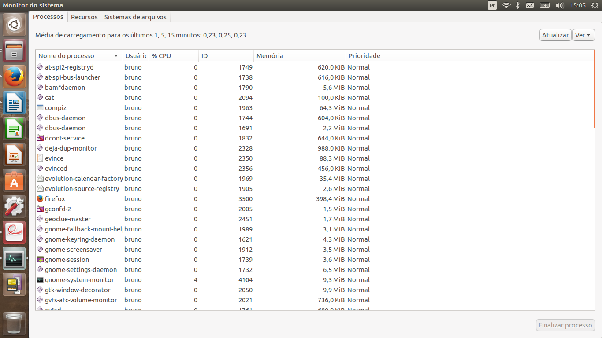
Nesta primeira tela, já temos informações úteis para o gerenciamento, a coluna “Nome do processo” diz quais os processos sendo executados, “Usuário” informa qual usuário está executando o processo, “,%CPU” a porcentagem utilizado de processador pelo processo “ID” é o número identificar único do processo, vale frisar que informações como nome do processo e ID podem ser utilizadas nas ferramentas de gerenciamento de processos, a coluna “Memória” informa em KiB a quantidade de memória sendo utilizada pelo processo, e por ultimo “Prioridade” diz a prioridade do processo.
Indo um pouco mais a fundo ainda nesta aba, clicando com o botão “direito” do mouse temos algumas opções interessantes de serem comentadas, nós podemos parar um processo, isso não significa matar ele, mas sim pará-lo apenas, deixando ele com o estado TASK STOPPED, podemos matar o processo, ou seja, forçar seu encerramento, definir sua prioridade, esta podendo assumir valores como “Muito Alta”, “Alta”, “Normal”, “Baixa”, “Muito Baixa” e “Personalizada”.
Ainda temos algumas opções sobre o processo dentro da memória, clicando na opção “Mapa de Memória”, podemos ver em Hexadecimal onde ele se inicia na Virtual Machine e aonde ele se encerra, conforme mostra a imagem abaixo;
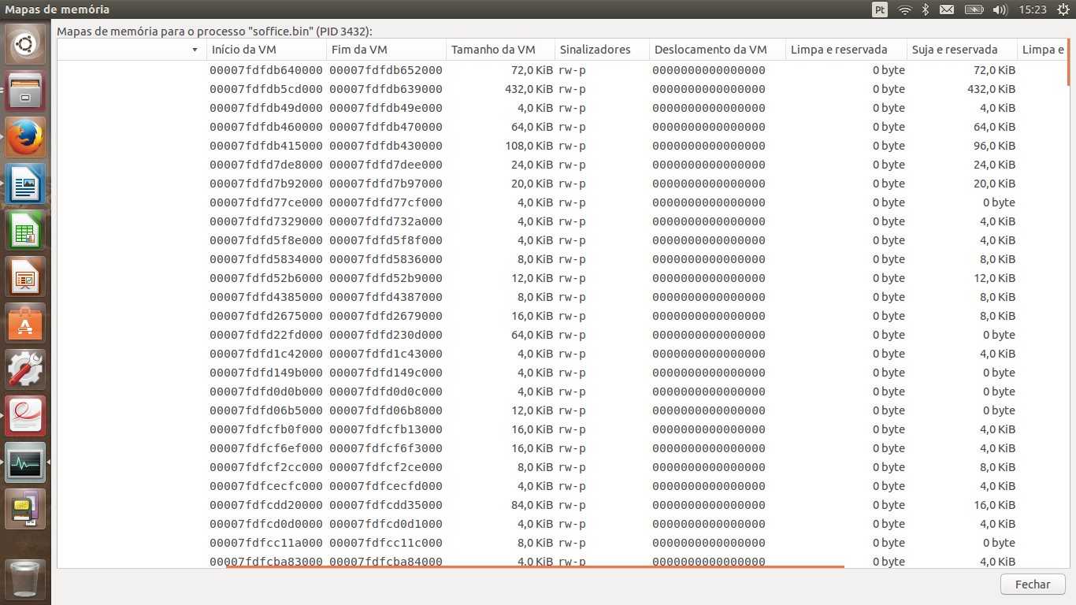

A opção “Propriedades” mostra informações mais detalhadas do processo, como seu ID, usuário, estado, espaço ocupado em memória e nome, entre várias outras opções.
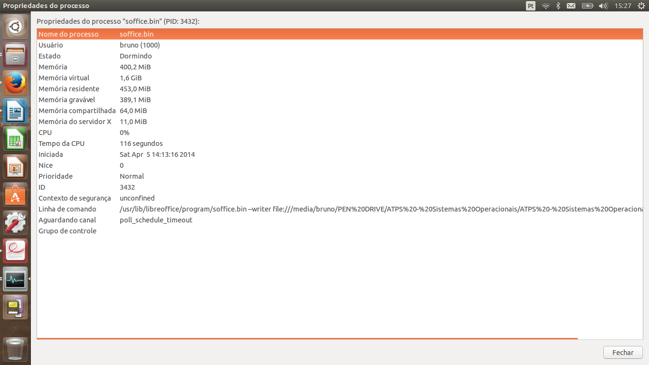
Na aba “Recursos” podemos ver como está a utilização de recursos de hardware, como por exemplo a quantidade em porcentagem de utilização da CPU, a quantidade em uso de memória RAM, a quantidade ainda disponível e a quantidade de espaço da área Swap, e quanto ela está sendo utilizada.
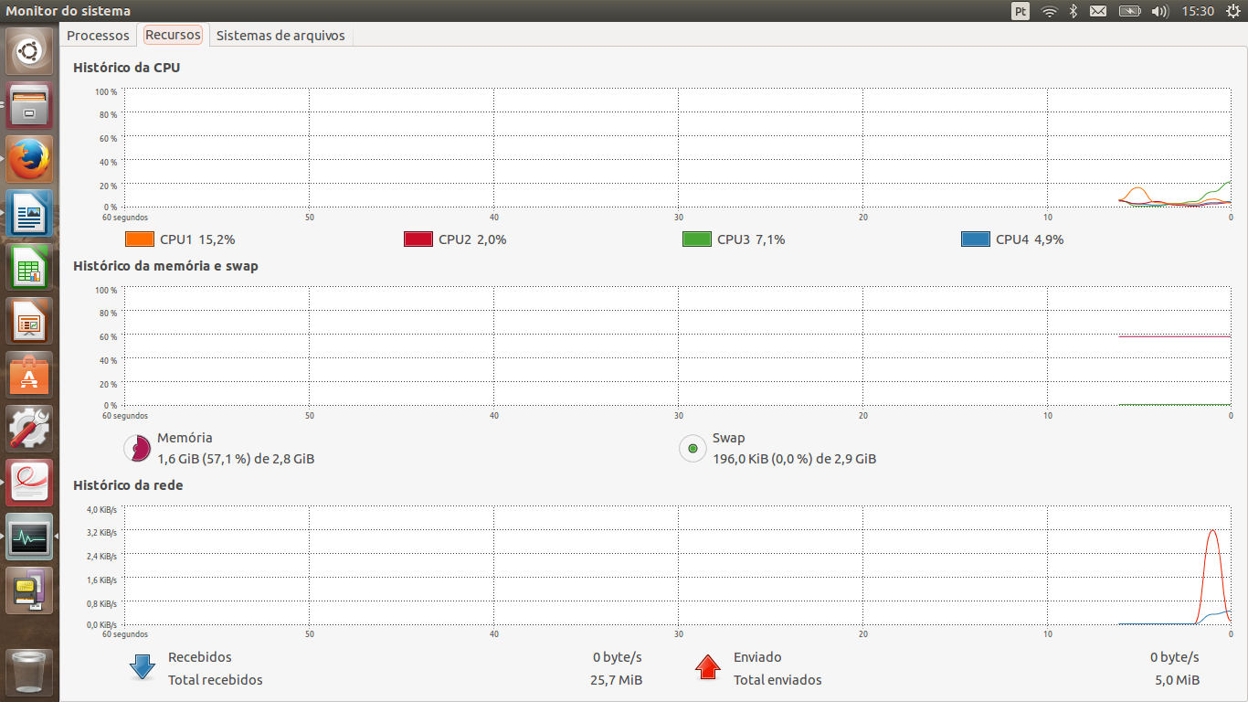
Na figura acima podemos perceber melhor na prática cada informação, em “Histórico de CPU”, vemos em porcentagem o uso de cada núcleo do processador.
Em “Histórico da memória e swap”, vemos a quantidade em GiB e porcentagem que está sendo utilizada e a quantidade em GiB de memória RAM livre, em Swap vemos em KiB e porcentagem a quantidade de memória virtual sendo utilizada e em GiB a quantidade total disponível.
Os Sistemas de Gerenciamento de Memória podem ser divididos em duas classes: aqueles que levam e trazem processos entre a memória principal e o disco durante a execução (fazendo troca de processos e paginação) e aqueles que mantêm os processos fixos em memória primária.
- Monoprogramação: Que consiste em executar um processo por vez na memória, dessa forma todos os recursos de hardware é exclusivos para execução do mesmo.
- Monoprogramação sem troca ou paginação: é o esquema mais simples possível: só é possível executar um programa de cada vez, compartilhando a memória entre o programa e o S.O.
- Multiprogramação: mantêm diversos processos na memória, e essa memória precisa ser dividida de maneira eficiente para que possamos manter o número máximo de processos. Existem diversas técnicas para gerenciar memória que variam de acordo com o hardware do processador.
- Multiprogramações com partições Fixas: maneira mais simples de implementar a multiprogramação, em termos de memória, é dividir a mesma, primeiramente em uma parte para uso do sistema operacional e outra para uso dos processos de usuários. a parte dos usuários é dividida em n partições de tamanhos diferentes, porém com valores fixos. Quando um programa chega, há duas possibilidades: ele é colocado em uma fila de entrada da menor partição capaz de armazená-lo ou ele é colocado em uma fila de entrada única.
- Multiprogramações com partições variáveis: o tamanho das partições são ajustados de acordo com as necessidades dos processos. Os espaços livres na memória física são mantidos pelo sistema operacional em uma lista, chamada de lista de lacunas. Quando um processo é criado essa lista é percorrida em busca de uma lacuna de tamanho maior ou igual ao requisitado pelo processo, se a lacuna possuir um tamanho maior do que o necessário, será criada uma nova lacuna com a porção extra, dessa forma, o processo receberá o tamanho exato de que necessita.
Existem quatro formas de percorrer a lista de lacunas:
- First-Fit: utiliza a primeira lacuna com tamanho suficiente;
- Best-Fit: utiliza a lacuna que possuir a menor sobra;
- Worst-Fit: utiliza a lacuna que possuir a maior sobra;
- Circular-Fit: igual ao First-Fit, mas inicia a procura na lacuna seguinte à última sobra.
Para o gerenciamento de memória, o Android tem o próprio programa Nativo, podendo gerenciar e avaliar:

- Memória RAM:

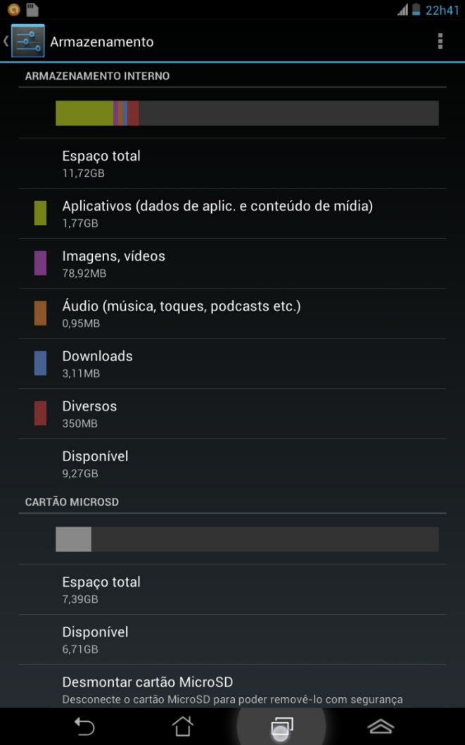
- Memória ROM:
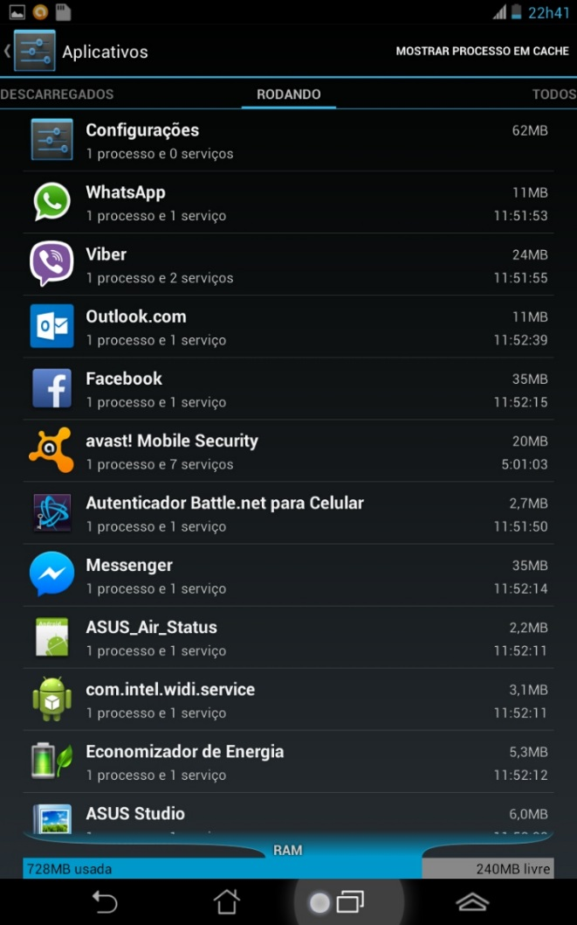

Referências

Wikipédia, Linux (Núcleo), Disponível em: <http://pt.wikipedia.org/wiki/Linux_(n%C3%BAcleo)> Ultimo acesso em: 29, mar, 2014.
Wikipédia, Gerenciamento de memória, Disponível em: <http://pt.wikipedia.org/wiki/Gerenciamento_de_mem%C3%B3ria#Pagina.C3.A7.C3.A3o> Ultimo acesso em: 29, mar, 2014
Wikipédia, Memória virtual, Disponível em: <http://pt.wikipedia.org/wiki/Mem%C3%B3ria_virtual> Ultimo acesso em: 29, mar, 2014.
IBM, Anatomia do Gerenciamento de Processos Linux, Disponível em: <http://www.ibm.com/developerworks/br/library/l-linux-process-management/> Ultimo acesso em: 29, mar, 2014.
IBM, Anatomia do Kernel Linux, Disponível em: <https://www.ibm.com/developerworks/br/library/l-linux-kernel/> Ultimo acesso em: 29, mar, 2014.
Viva o Linux, Estudo sobre os tipos de gerenciamento do SO Linux, Disponível em: <http://www.vivaolinux.com.br/artigo/Estudo-sobre-os-tipos-de-gerenciamento-do-SO-Linux?pagina=5> Ultimo acesso em: 29, mar, 2014
Viva o Linux, Criando, monitorando e terminando processos, Disponível em: <http://www.vivaolinux.com.br/artigo/Criando-monitorando-e-terminando-processos?pagina=3> Ultimo acesso em: 29, mar, 2014
Trianons, Windows, Androis ou Apple IOS? Lista de vantagens e desvantagens, Disponivel em: <http://www.trianons.com.br/windows-phone-android-ou-apple-ios-lista-de-vantagens-e-desvantagens/> Ultimo acesso em 05, abr, 2014
Trabalhos feitos, As vantagens e desvantagens das plataformas android, ios e windows phone, Disponivel em: <http://www.trabalhosfeitos.com/ensaios/As-Vantagens-e-Desvantagens-Das-Plataformas/304062.html> Ultimo acesso em 05, abr, 2014

Meu portal.net, Vantagens e desvantagens iOS e Android, Disponivel em: <http://www.meuportal.net/vantagens-e-desvantagens-ios-e-android/#> Ultimo acesso em 05, abr, 2014
Tudo celular, Nove vantagens do Android sobre o iOS, Disponivel em: <http://www.tudocelular.com/celulares/noticias/n33873/nova-vantagens-android-sobre-ios.html> Ultimo acesso em: 05, abr, 2014
Digerati, Android x iOS - Finalmente uma comparação imparcial, Disponivel em: <http://www.geek.com.br/posts/13778-android-x-ios-finalmente-uma-comparacao-imparcial> Ultimo acesso em: 05, abr, 2014
Windows 7, Wikipedia, Disponível em: <http://pt.wikipedia.org/wiki/Windows_7> Ultimo acesso em: 10, abr, 2014.
Microsoft Windows 7, Apostilando, Disponível em: < http://apostilando.net.br/download/3337_windows_7.pdf> Ultimo acesso em: 10, abr, 2014
Organize os processos do PC e descubra funções únicas do Gerenciador de Tarefas do Windows, Superdownlods, Disponível em: <http://www.superdownloads.com.br/materias/organize-processos-do-pc-descubra-funcoes-unicas-do-gerenciador-de-tarefas-do-windows.html> Ultimo acesso em: 10, abr1 2014
Sytem Explorer, Baixaki, Disponível em: <http://www.baixaki.com.br/download/system-explorer.htm#ixzz2yIPqzYPe> Ultimo acesso em: 10, abr, 2014
Memória Virtual, Wikipedia, Disponível em: <http://pt.wikipedia.org/wiki/Mem%C3%B3ria_virtual> Ultimo acesso em: 10, abr1 2014
Gerenciamento de Memória, Unicamp, Disponível em: <ftp://ftp.dca.fee.unicamp.br/pub/docs/ea876/so-cap4.pdf> Ultimo acesso em: 10, abr, 2014
Gerenciamento de Memória, Wikipedia, Disponível em: <http://pt.wikipedia.org/wiki/Gerenciamento_de_mem%C3%B3ria> Ultimo acesso em: 10, abr, 2014
Windows phone, Android ou Apple IOS? Lista de vantagens e desvantagens, Trianons, Disponível em: <http://www.trianons.com.br/windows-phone-android-ou-apple-ios-lista-de-vantagens-e-desvantagens/> Ultimo acesso em: 10, abr, 2014

As vantagens e desvantagens das plataformas android, ios e windows phone, Trabalhos Feitos, Disponível em: <http://www.trabalhosfeitos.com/ensaios/As-Vantagens-e-Desvantagens-Das-Plataformas/304062.html> Ultimo acesso em: 10, abr, 2014.
Vantagens e desvantagens iOS e Android, MeuPortal.net, Disponível em: <http://www.meuportal.net/vantagens-e-desvantagens-ios-e-android/#> Ultimo acesso em: 10, abr, 2014
Nove vantagens do Android sobre o iOS, Tudo Celular, Disponível em: <http://www.tudocelular.com/celulares/noticias/n33873/nova-vantagens-android-sobre-ios.html> Ultimo acesso em: 10, abr, 20014
Android x iOS - Finalmente uma comparação imparcial, Geek, Disponível em: <http://www.geek.com.br/posts/13778-android-x-ios-finalmente-uma-comparacao-imparcial> Ultimo acesso em: 10, abr, 2014
Asus Fonesap, ASUS, Disponível em: <http://www.asus.com/br/Tablets_Mobile/ASUS_Fonepad/specifications/> Ultimo acesso em: 10, abr, 2014
Android Gerenciador de Tarefas, Google Play, Disponível em: <https://play.google.com/store/apps/details?id=com.james.SmartTaskManager&hl=pt_BR> Ultimo acesso em: 10, abr, 2014
Android Assistant, Google Play, Disponível em: <https://play.google.com/store/apps/details?id=com.advancedprocessmanager&hl=pt_BR> Ultimo acesso em: 10, abr, 2014
Android, Wikipedia, Disponível em: <https://pt.wikipedia.org/wiki/Android> Ultimo acesso em: 10, abr, 2014
Programação para Android – Visão Geral, Passei Direto, Disponível em: <http://www.passeidireto.com/arquivo/983016/programacao-para-android---visao-geral/25> Ultimo acesso em: 10, abr, 2014
Processamento Batch, Wikipedia, Disponível em: <http://pt.wikipedia.org/wiki/Processamento_batch> Ultimo acesso em: 10, abr, 2014
Sistema Operacional Andoid, Slide Show, Disponível em: <http://pt.slideshare.net/guilhermealarcao/apr-android> Ultimo acesso em: 10, abr, 2014
Dalvik Virtual Machine, Wikipedia, Disponível em: <http://pt.wikipedia.org/wiki/Dalvik_virtual_machine> Ultimo acesso em: 10, abr, 2014

